2o. REPORTE FINAL DE AÑO SABÁTICO

A. DATOS GENERALES

Nombre del Profesor: ___ AMALIA CARMINA SALINAS HERNANDEZ _ NO. 644 _______
Departamento: ____ INGENIERÍA INDUSTRIAL ___________________
Programa Académico a desarrollar: __No. 2 Estudios de Posgrado: Especialización, Maestría o Doctorado
Periodo del año sabático: _____ ENERO 2017 _____ __ ENERO 2018_
Inicio Fin
Meses Tomados:____ 12 ____

MAESTRIA EN EDUCACION

B. ACTIVIDADES

- Justificación
La forma de impartir educación ha evolucionado con el paso del tiempo y a raíz de nuevas concepciones teóricas y metodológicas, de los cambios económicos y sociales y, en los últimos años, del impulso de las Tecnologías de la Información y la Comunicación (TIC).
Como justificación del presente reporte y del estudio de posgrado iniciado en enero del 2017, Maestría en Educación, se mencionan en este apartado las principales actividades desarrolladas, todas relacionadas a actividades académicas propias y de acuerdo a la naturaleza de las materias cursadas durante el periodo. Todas las materias cursadas fueron impartidas en base a los temarios elaborados en la propia universidad UNID Universidad Interamericana para el Desarrollo. Por ejemplo, tareas, ejercicios, lecturas, exámenes, uso de plataformas de materias en línea, organización de foro y aplicaciones que contribuyeron al logro de los objetivos de cada materia en cuestión. Enseguida se da un informe de los objetivos de las materias cursadas.

- Objetivo.
OBJETIVO POR MATERIA:
- CREACIÓN DE AMBIENTES DE APRENDIZAJE. Al terminar el curso el alumno aprenderá el fundamento pedagógico de la creación de ambientes educativos virtuales para diseñar las estrategias que promuevan y garanticen el aprendizaje.
- CURRICULUM. Al final del curso el alumno entenderá el concepto de currículum y su relación con la cultura, la instrucción y la enseñanza. Aplicará los conceptos fundamentales del currículum a un área de la ciencia o el aprendizaje.
- APRENDIZAJE VIRTUAL. Al término del curso, el estudiante diseñará ambientes de aprendizaje virtuales dirigidos a la educación formal, para optimizar los diferentes modelos de aprendizaje en plataformas digitales.
- PLANEACIÓN EDUCATIVA. Conocer todos los elementos necesarios para lograr una planeación educativa consciente del contexto y las necesidades de hoy y futuras de una sociedad para impactar positivamente en las mentes de las personas que participen en sus programas educativos.
- MULTIMEDIA EDUCATIVO. Al finalizar el curso el alumno será capaz de identificar qué es multimedia y multimedios, como su impacto en la educación. Podrá diseñar utilizando diferentes recursos multimedia clases virtuales o productos educativos
- PLATAFORMAS TECNOLÓGICAS EDUCATIVAS. El alumno conocerá las diferentes formas o estilos de plataformas tecnológicas educativas con el fin de desarrollar la capacidad de diseñar propias para uso en aulas virtuales o de manera presencial
- METODOLOGÍA DE LA INVESTIGACIÓN EDUCATIVA. Al terminar el curso el alumno comprenderá los fundamentos metodológicos de la investigación cuantitativa y cualitativa para aplicarlos en la construcción de procedimientos organizados orientados a resolver problemas educativos.
- COMUNICACIÓN EDUCATIVA. El alumno conocerá los distintos modos y formas de comunicar conocimientos ya sea a través de la televisión, radio, internet, entre otras. La comunicación educativa es una de las formas de comunicación humana, de interacción, es decir la forma natural de relación y convivencia, de tal manera que es un elemento básico en el proceso de enseñanza-aprendizaje que necesariamente hay que propiciar en las aulas.
- EVALUACIÓN EDUCATIVA. Al finalizar el curso el alumno conocerá y entenderá el concepto de evaluación, los tipos de evaluación que existen así como el proceso de evaluación curricular y su sistema.

- Nivel de logro de metas y actividades autorizadas en función de los criterios de evaluación establecidos.
En el primer periodo se lograron alcanzar todas las metas establecidas dentro de cada una de las seis materias cursadas logrando un alto aprovechamiento y desarrollando importantes productos de forma individual y por equipo, por mencionar algunos se enlistan los siguientes:
- Se elaboró un curriculum muy detallado basándose en el tema de cuidado ambiental agregando suficientes detalles de edición y uso correcto de normas APA.
- Se elaboró un proyecto integral de la planeación educativa de una carrera ficticia en donde se trabajó en planeaciones estratégicas, currícula, temarios, desarrollo de competencias, entre otros.
- Se aplicaron técnicas de elaboración de instrucciones en una materia virtual dentro de la materia Plataformas Tecnológicas Educativas
- Se utilizaron distintas aplicaciones modernas para diseño y edición de videos, entre otros, dentro de la materia Multimedia Educativo.

En el segundo periodo se alcanzaron el resto de las metas establecidas las cuales eran cursar tres materias más logrando concluir la meta final que era cursar nueve materias alcanzando de nueva cuenta un alto aprovechamiento y desarrollando importantes productos de forma individual y por equipo, por mencionar algunos se enlistan los siguientes:
- En la materia de Evaluación Educativa se organizó y llevó a cabo un foro con temas relacionados a la materia en cuestión contando con la distinguida presencia y participación de importantes protagonistas de la evalucacion educativa en el estado como el Director del Instituto de Evaluación Estatal, la Directora de la Normal Federal Fronteriza de Tijuana, entre otras personalidades.
- También se preparó individualmente un discurso o conferencia de un tema libre relacionado a la Evaluación Educativa , desarrollando por mi parte el tema de los distintos instrumentos de evaluación en un Sistema de Gestión de Calidad de acuerdo a la Norma ISO 9001.
- En la materia de Metodología de la Investigación Educativa se desarrolló un protocolo de investigación como preparación a la tesis o proyecto aplicativo que se elaborara para la conclusión obtención del grado del presente posgrado.
- En la materia de Comunicación Educativa se desarrolló un blog o sitio en donde se aplicaron técnicas de comunicación psicosocial para mejorar la comunicación en el aula además de otras interesantes actividades, en total 12 tareas.

- Observaciones.
Como comentario es importante aclarar que se cursaron en el primer periodo de estudios las materias programadas en 2o. cuatrimestre y en el segundo periodo se cursaron las materias del 3er. cuatrimestre cursando en total seis materias mas no las que se habían planeado en la programación del Año Sabático. Se anexara una constancia y explicación por parte de la universidad de esta situación.

Además es importante aclarar que se cursaron en el tercer periodo de estudios las materias programadas de 4o. cuatrimestre en total tres materias. Se anexaron las calificaciones totales en donde se observan las nueve materias cursadas.

5. Conclusión
En conclusión al finalizar las nueve materias cursadas y con esto mi periodo sabático puedo expresar mi enorme satisfacción por haber alcanzado mis metas y haber logrado alto aprovechamiento en cada una de ellas llevándome grandes conocimientos y experiencias brindadas por mis maestros todos muy preparados y que lograron compartir experiencias vividas muy enriquecedoras para el logro de los objetivos particulares de cada materia.
Recomiendo ampliamente a mis compañeros y colegas del departamento de Ingeniería Industrial así como de la Academia de Ingeniería Industrial y del Consejo de Posgrado de la Maestria en Ingenieria Industrial y todas las academias del Instituto Tecnológico de Tijuana el posgrado cursado ya que es importante la actualización docente y que mejor venida de una universidad tan prestigiosa en el país como lo es la Universidad Interamericana para el Desarrollo en donde se utiliza alta tecnología y recursos de información arbitrados y propios de la universidad.

6. Anexos
ANEXO A
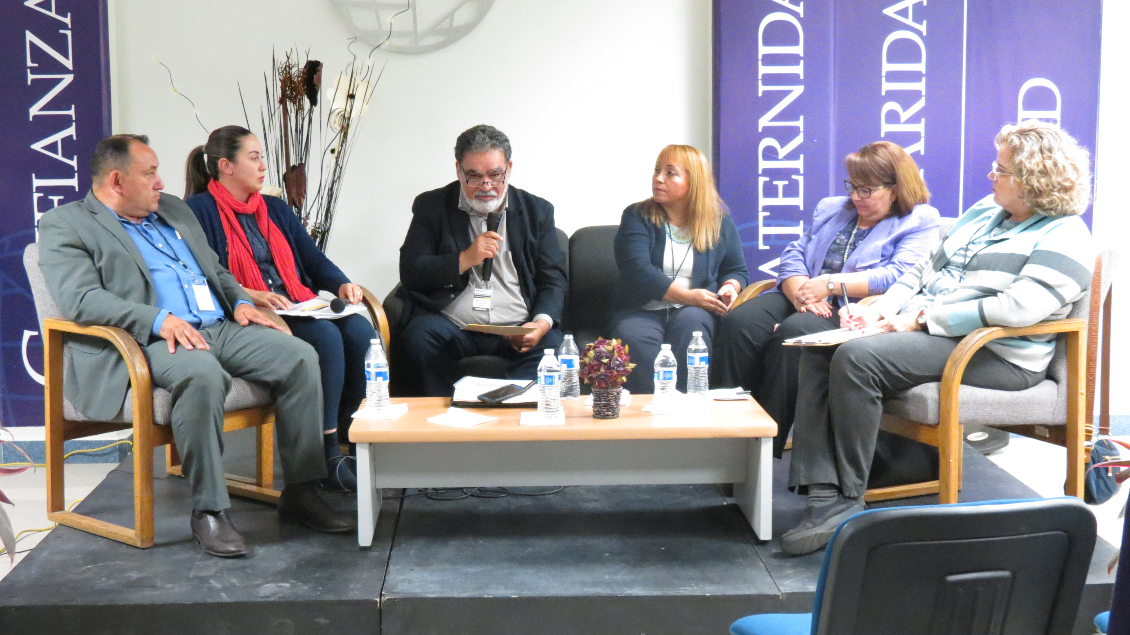
Foto de Foro de Evaluación Educativa celebrado en Noviembre del 2017 en el Aula Multidisciplinaria de UNID 2o. piso.
ANEXO B

PROTOCOLO DE INVESTIGACION

Medición de la eficiencia del programa de Maestría en Ingeniería Industrial que ofrece una universidad pública en la ciudad de Tijuana a través del seguimiento a egresados.

Preparado por: Carmina Salinas Hdz.

Tijuana Baja California

Diciembre del 2017.

ÍNDICE

INTRODUCCIÓN
- PLANTEAMIENTO DEL PROBLEMA
  - Objetivos
  - Preguntas de investigación
  - Justificación
  - Alcance
- MARCO LEGAL
  - MARCO TEÓRICO
- METODOLOGÍA
  - hipotesis
  - variables
- CONCLUSIONES
FUENTES DE INFORMACIÓN
ANEXOS

INTRODUCCIÓN

La preocupación por la calidad, eficiencia, productividad y competitividad que existe actualmente en todos los ámbitos del sistema educativo, es el resultado del proceso de globalización.
Es a partir de la segunda mitad del siglo XX que se han estado buscando soluciones al problema de la calidad educativa en todos los niveles educativos en los países latinoamericanos, lo que ha conducido a que se generará un sinnúmero de cambios en los programas, en la formación docente y en los recursos empleados a fin de obtener mejores resultados (Marques, 2008).
Es necesario definir lo que se entiende por calidad y por calidad educativa. Puede decirse que "la calidad de algo es la síntesis de sus atributos, sus rasgos, sus elementos y sus expresiones más características, todos ellos juzgados a la luz de una escala que distingue lo positivo de lo negativo mediante diferentes juicios de valor" .
Otros autores opinan que la calidad son todas las cualidades con las que cuenta un producto o servicio tangibles o intangibles para satisfacer al usuario final.
En el presente protocolo se trata el tema de la medición de la eficiencia de programas de posgrado buscando una solución para mejorar dicha eficiencia a través de estrategias de mejora.
Se propone renovar el presente programa con temas actualizados relacionados a la Manufactura Inteligente revisando temarios actuales, perfiles de docentes e infraestructura actual.
En el Instituto se preocupa por la excelencia académica y brindar programas vanguardistas de posgrado que le den distinción a los egresados y sirvan para solucionar problemas complejos que aumenten la rentabilidad y credibilidad de las empresas donde laboran.

1. PLANTEAMIENTO DEL PROBLEMA

OBJETIVOS
  - OBJETIVO GENERAL
Evaluar la eficiencia del programa de Maestria en Ingenieria Industrial a través de indicadores predeterminados.
b) OBJETIVOS ESPECÍFICOS
1) Valorar la congruencia, adecuación y suficiencia del plan de estudios
vigente
2) Valorar la adecuación, suficiencia y eficiencia de los servicios que brinda
el plantel para el programa de maestría
3) Valorar la adecuación y congruencia del perfil de los docentes de la planta docente

c. PREGUNTAS DE INVESTIGACIÓN
  - ¿Es congruente, adecuado y suficiente el plan de estudios vigente?
  - ¿es adecuado y congruente el perfil de los docentes que apoyan el programa?
  - ¿son adecuados, suficientes y eficientes los servicios que brinda el plantel para apoyar el programa de maestría?

d. JUSTIFICACIÓN
De acuerdo a los requerimientos del departamento de Planeación de la universidad en donde se ofrece el programa de Maestria en Ingenieria Industrial es necesario dar un seguimiento de egresados así como evaluar periódicamente el desempeño del mismo a través de la opinión de alumnos egresados como de empleadores.

No es posible conocer las debilidades y áreas de oportunidad de un programa o plan de estudios si no se desarrolla el ejercicio de estarlo evaluando continuamente.

Es importante estar al pendiente de los indicadores de calidad y eficiencia ya que de no cumplir el mínimo requerido por los estatutos del posgrado se estaría en riesgo de cancelar el programa.

El que el instituto ofrece programas de posgrado de calidad da renombre y prestigio al mismo y puede atraer mayor matrícula.

Por otro lado, el programa de Maestría en Ingeniería Industrial con orientación profesional que se ofrece en la institución fue evaluado por última vez en enero del 2014, identificando en esta ocasión que los indicadores de desempeño del programa estaban por debajo de las metas establecidas por los lineamientos de los programas de posgrado. Razón por la cual se determinó que existen áreas de oportunidad, las cuales deben atenderse inmediatamente enfocándose en la solución de las siguientes problemáticas que se identificaron:

- No existen líneas de investigación formalmente autorizadas para el programa.
- El indicador de la eficiencia terminal es bajo.
- La productividad académica de la planta docente es baja, ya que esta no se mide, ni se promueve de manera formal. De igual forma existe una baja participación de los alumnos del programa en este tipo de actividades.
- El programa de Maestría en Ingeniería Industrial permaneció aislado del programa de licenciatura durante mucho tiempo.

e. ALCANCE.
El presente proyecto abarca a la Coordinación de la Maestria en Ingenieria Industrial , el programa de posgrado Maestria en Ingenieria Industrial así como su planta docente o Consejo de Posgrado.
2. MARCO TEÓRICO
En el presente capítulo se agrega un resumen del estado del arte de los temas relacionados con el presente protocolo como son marco legal de los lineamientos generales de posgrado, entre otros temas.
2.1 MARCO LEGAL. Lineamientos generales de posgrados.
En el mundo se ha demostrado que los países que logran una apropiación social del conocimiento, aceleran el crecimiento económico en forma sostenida e incrementan la calidad de vida de su población. Es fundamental que México sea un país que provea una educación de calidad para que potencie el desarrollo de las capacidades y habilidades integrales de cada ciudadano, en los ámbitos intelectual, afectivo, artístico y deportivo, al tiempo que inculque los valores por los cuales se defiende la dignidad personal y la de los otros.
Para mejorar la calidad de la educación se requiere transitar hacia un sistema de profesionalización de la carrera docente, que estimule el desempeño académico de los maestros y fortalezca los procesos de formación y actualización.
La creación de verdaderos ambientes de aprendizaje, aptos para desplegar procesos continuos de innovación educativa, requiere de espacios educativos dignos y con acceso a las nuevas tecnologías de la información y comunicación. Una mejor educación necesita de un fortalecimiento de la infraestructura, los servicios básicos y el equipamiento de las escuelas.
El posgrado representa el nivel cumbre del Sistema Educativo y constituye la vía principal para la formación de los profesionales altamente especializados que requieren las industrias, empresas, la ciencia, la cultura, el arte, la medicina y el servicio público, entre otros. México enfrenta el reto de impulsar el posgrado como un factor para el desarrollo de la investigación científica, la innovación tecnológica y la competitividad que requiere el país para una inserción eficiente en la sociedad de la información.

PLANTA ACADÉMICA
Los requerimientos para Investigadores o profesores de la institución. Para tiempos completo, Nombre completo, Grado máximo de estudios así como Especialidad , Cédula , número de plaza, horas dedicadas al programa, si pertenece al SNI. Para docentes de tiempo parcial así como investigadores y docentes invitados los requerimientos serían los mismos.
Además se deberá presentar curriculum vitae tipo resumen ejecutivo de los últimos tres años. Anexar documentación comprobatoria, únicamente de grados obtenidos, cédula profesional de grado y nombramiento del SNI. Favor de no incluir documentos no solicitados o irrelevantes para este propósito y ajustarse al formato mencionado.
Programa para la formación de investigadores / consolidación de la planta académica. El docente deberá presentar los siguientes datos: nombre completo, grado, especialidad e institución de procedencia, nombre del programa y especialidad e institución donde realizará los estudios, fecha de inicio de estudios y fecha estimada de obtención del grado.
INFRAESTRUCTURA DESTINADA POR LÍNEA DE TRABAJO.
Para cumplir el lineamiento de posgrados la infraestructura recomendada deberá cumplir con los siguientes requerimientos:
En instalaciones (laboratorios, talleres, aulas, salas audiovisuales, cubículos para profesores y estudiantes, etc.)
Equipo (computo, audiovisual, etc.)
Material bibliográfico, hemerográfico, software, etc.
Equipo especializado para realizar investigación.

NORMAS DE EVALUACIÓN PARA UNA CARRERA EN EL ÁREA DE LA SALUD.
La evaluación curricular consiste en referir el impacto social que tiene el egresado; esto es su capacidad para solucionar problemas y cumplir con las necesidades que el ámbito social demanda. Asimismo, permite conocer y analizar la manera en que opera el plan de estudios, la relación que guarda con el entorno social y con las políticas y lineamientos de la institución, tienen como propósito detectar en forma permanente los problemas que se presentan a fin de hacer oportunamente las adecuaciones o ajustes necesarios al plan de estudios.
En la Evaluación curricular.- El plan orienta un programa académico destinado a coadyuvar a la satisfacción de necesidades y a la resolución de problemas, el currículum debe ser objeto de un proceso sistemático y permanente de evaluación. De este modo, la evaluación facilitará la optimización de cada uno de los elementos del proceso al proporcionar la información necesaria que permita establecer las bases objetivas para mantener o modificar la propuesta curricular, considerando la eficiencia (relación de productos y costos), eficacia (logro de los propósitos) y efectividad (necesidades o problemas resueltos). Dicho proceso comprende dos aspectos: evaluación interna y evaluación externa.
Evaluación curricular interna.- La institución educativa, debe describir la metodología o sistema de evaluación institucional el cual, debe cumplir con los siguientes criterios:
• Programa de formación integral para los estudiantes.
• Programa de actividades y asignaturas extracurriculares, en su caso. • Programa para la evaluación y análisis de la actividad docente y su relación con el rendimiento de los alumnos.
• Programa de educación continua dirigido al personal docente. • Análisis de la vigencia del plan de estudios en relación con los avances científico-tecnológicos, con base en las necesidades del entorno a nivel estatal, regional y federal.
• Criterios y estrategias para la implementación del Plan y Programas de Estudio.
• Sistema o programas para la mejora continua del Plan y Programas de Estudio; Evaluación curricular externa.- La institución educativa, debe establecer los procedimientos o acciones, que le permita obtener estadísticas y estudios, que describan la evolución, comportamiento e impacto del ejercicio profesional

COMISIÓN INTERINSTITUCIONAL PARA LA FORMACIÓN DE RECURSOS HUMANOS PARA LA SALUD
Guía para la Presentación de Planes y Programas de Estudio en el área de la Salud
de sus egresados.
La institución educativa, debe explicar las acciones o procedimientos a desarrollar, derivadas del análisis de resultados de los estudios de seguimiento de egresados, también.
Debe realizar un plan de evaluación permanente que permita determinar el avance y cumplimiento de objetivos y metas del programa.
• Metodología para el seguimiento de egresados.
• Análisis del mercado ocupacional inmediato o mediato real para el futuro profesionista.
• Encuestas y entrevistas con instituciones públicas y privadas contratadoras de recursos humanos para la salud.
• Necesidades resueltas a través de la práctica profesional de los egresados.

Relacionado al concepto de calidad que señala que Calidad involucra tanto insumos como los productos derivados de ella en el caso de programas de posgrado "Un programa que atrae a los mejores estudiantes, los mejores profesores, los mejores recursos físicos y tecnológicos, por sí mismo es de calidad, es excelente y producirá graduados de alta calidad" (Arredondo, 2002, p. 18)

Con base en lo anterior, la calidad educativa se entiende como la síntesis de atributos que posee una institución o programa educativo. Así, Marques (2008) establece que la calidad educativa está determinada por la capacidad que tienen las instituciones para preparar al individuo, de tal manera que pueda adaptarse y contribuir al crecimiento, desarrollo económico y social mediante su incorporación al mercado laboral, por lo que la calidad se valora en función del progreso y de la modernidad del país.

En México existe una institución que regula y califica los programas de posgrado con calidad y esta es Conacyt, Congreso Nacional de Ciencia y Tecnología, este manejo el PNPC Padrón Nacional de Posgrado con Calidad y aquellos que logran entrar a esta lista o catálogo logran obtener beneficios económicos por parte de la federación. Enseguida se muestran los ejes básicos para medir estos programas.
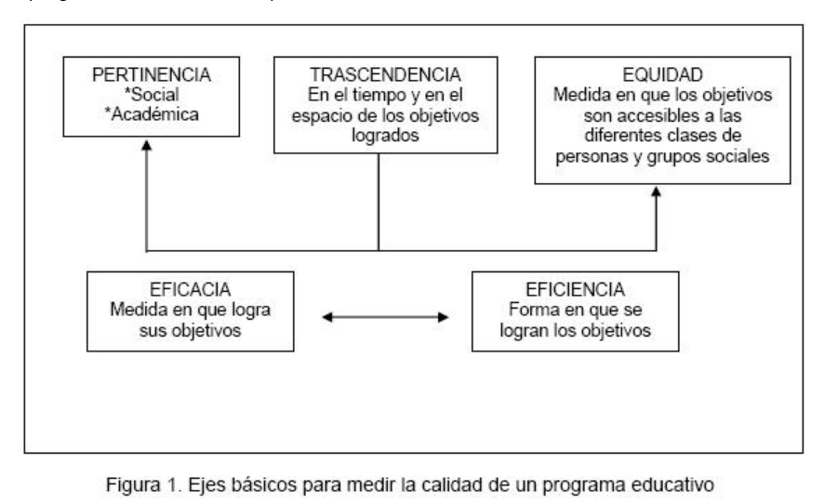
FUENTE: CARDOSO ESPINOSA, Edgar Oliver y CERECEDO MERCADO, María Trinidad.Propuesta de indicadores para evaluar la calidad de un programa de posgrado en Educación. REDIE [online]. 2011, vol.13, n.2, pp.68-82. ISSN 1607-4041.

Por otro lado Cardoso sostiene que la buena o la excelente calidad de los programas educativos es, por tanto, un imperativo insoslayable. La educación superior, y con ella el posgrado, requiere las mayores inversiones; su infraestructura física y tecnológica es la más compleja y costosa; sus impactos en la producción de bienes y servicios son determinantes para la independencia o la falta de ésta en términos económicos
Por lo anterior se puede argumentar que la calidad educativa de un programa puede ser vista desde tres dimensiones:
1) Un programa educativo será considerado de calidad si logra sus metas y los objetivos previstos;
2) Un programa educativo será de calidad si incluye contenidos valiosos y útiles, que respondan a los requerimientos necesarios para formar de manera integral al alumno, para preparar profesionistas excelentes, acordes con las necesidades sociales, que los provean de herramientas valiosas para la integración del individuo en forma completa a la sociedad y
3) Un programa de calidad será aquel que cuente con los recursos necesarios y, sobre todo, que los emplee de manera eficiente, es decir, una buena planta física, laboratorios, programas de capacitación docente, así como un buen sistema académico y administrativo, incluyendo apropiadas técnicas de enseñanza y un equipo suficiente.
Los posgrados en Educacion en Mexico tienen un gran impacto económico, político y social ya que gracias a ellos se brinda capacitación a los docentes en todo el país. La situación que guardan con respecto a su acreditación como de calidad por parte del Consejo Nacional de Ciencia y Tecnología (CONACYT) mediante el Programa Nacional de Posgrados de Calidad (PNPC) se presenta en la siguiente tabla:
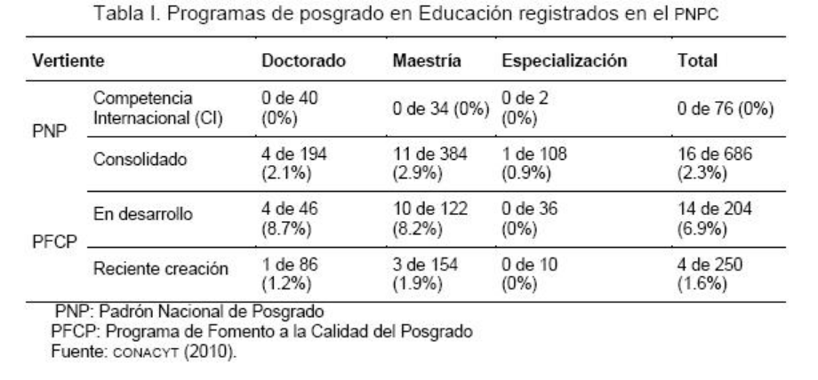
FUENTE: CARDOSO ESPINOSA, Edgar Oliver y CERECEDO MERCADO, María Trinidad.Propuesta de indicadores para evaluar la calidad de un programa de posgrado en Educación. REDIE [online]. 2011, vol.13, n.2, pp.68-82. ISSN 1607-4041.

MANUFACTURA INTELIGENTE
La Manufactura Inteligente es un área del conocimiento que ha tenido auge en los últimos años. Esta se refiere al uso de las ciencias computacionales y las tecnologías de la información, con la finalidad de optimizar todas las actividades relacionadas al proceso de manufactura, desde la línea de producción y las cadenas de suministros; así como el diseño, modelado y simulación de productos; además de las actividades administrativas afines a la manufactura.

3. METODOLOGÍA
En el presente capítulo de Metodología se describirán los pasos o estrategias a seguir para reducir o solucionar la problemática planteada en el presente protocolo y alcanzar los objetivos planteados.
HIPÓTESIS
La eficiencia del Programa de Maestria en Ingenieria Industrial depende de la conveniencia, adecuación y suficiencia del plan de estudios, los servicios que brinda el plantel así como el perfil de los docentes de la planta de académicos.

VARIABLES
VARIABLES INDEPENDIENTES
Plan de estudios, servicios del plantel y perfil docente

VARIABLE DEPENDIENTE
Programa de Maestria en Ingenieria Industrial

Debido a los resultados poco satisfactorios del posgrado actual, el Departamento de Ingeniería Industrial, junto con el Departamento de Sistemas y Computación, propone reforzar su programa de Maestría en Ingeniería Industrial mediante la implementación adicional de un modelo de posgrado con orientación profesional con la industria. A través de la integración de una nueva línea de investigación (área de trabajo) denominada Manufactura Inteligente, bajo la línea de investigación “Diseño y Mejora de Productos y Procesos”, razón por la cual a la fecha se han realizado las siguientes actividades:

- Formación de un comité para llevar a cabo las actividades requeridas en esta línea de investigación.
- Encuesta para identificar necesidades o áreas de oportunidad de la industria local.
- Revisión del programa actual de Maestría en Ingeniería Industrial.
- Convocatoria para ofertar el programa
- Aspirantes a ingresar deben presentar la propuesta del tema de investigación a trabajar en el programa de maestría.
- Investigación de las opciones viables para desarrollar plataforma virtual donde se encuentren disponibles el contenido temático de las materias a ofertar, desarrollando a la fecha pruebas en la plataforma Screencast-O-Matic-2.2.1
- Se realizó la primera ronda de entrevistas al programa, recibiendo 8 aspirantes, los cuales todos presentaron claramente las problemáticas que pretenden resolver en sus empresas a través de sus proyectos de investigación.
- Se realizaron dos convenios de colaboración con empresas de la industria médica interesadas en el programa, las cuales tiene como propósito desarrollar una relación a largo plazo con el programa para a través de este estar preparando a su personal
- Se definió el núcleo académico responsables de esta línea de investigación (cuál línea), el cual está integrado por los siguientes profesores:

Docente | Área de investigación
M.A. Jorge González Reséndiz | Diseño y mejora de productos y procesos
Dr. Guadalupe Hernández Escobedo | Diseño y mejora de productos y procesos
Dra. Ruth Vargas
Dr. Daniel Eduardo Hernández Morales | Inteligencia artificial y robótica
Dr. Bogar Yail Márquez Lobato | Inteligencia artificial y simulación
Dr. José Sergio Magdaleno Palencia  Dr. Ramiro  M.C Enrique Comer Barragan | Inteligencia artificial sistemas hipermedia adaptativos

- En el programa se integrará una lista de colaboradores que reforzarán los actividades multidisciplinarias que caracterizan a la línea de investigación, y el cual queda integrado por los siguientes docentes

Docente | Grado | Línea de Investigación
Dr. Luis Coria | D.C.I.
Dra. Diana | D.C.I.
Dra. Corina | D.C.I.
Dr. Paúl Valle | D.C.I.
Dr. Youness El Hamzaoui | D.C.I.
Dra. Gabriela | D.C.I.
Dra. Claudia | D.C.I.
Dr. Ricardo | D.C.I.
Dra. Yazmin | D.C.I.
Dr. leonardo | D.C.I.
Dr. Aurelio
Dra. Christian Castillo
Dr. Puga
M. C. Dalila Ariguznaga

El objetivo general de este nuevo modelo es fortalecer la competitividad y productividad de la industria regional mediante la formación de capital humano avanzado, capaz de aplicar el conocimiento para atender las necesidades científico-tecnológicas y de innovación de las empresas.

Cabe notar que el enfoque principal de los proyectos que se desarrollen en este programa debe influir directamente en las actividades productivas de las empresas participantes. Los aspirantes a este posgrado deberán ser ingenieros que laboran en la industria, y el proyecto que se desarrolle será propuesto por la empresa; a través de un convenio de colaboración entre el instituto y la empresa.

Impulsando así la cultura de participación entre instituciones académicas y la iniciativa privada, en sintonía con la agenda de investigación y desarrollo del estado de Baja California, la agenda sectorial de innovación de la Fundación México-Estados Unidos para la Ciencia y el programa de innovación y desarrollo 2013-2018 del propio Instituto.

Esto se pretende lograr integrando personal académico de diferentes dos departamentos de esta institución. El departamento de Ingeniería Industrial y el departamento de Sistemas y Computación con experiencia en diferentes temas científicos de interés para el programa.

Asimismo, el cuerpo docente se encargará de impartir las materias, básicas y optativas, pertinentes para la formación de los estudiantes. El contenido de estas materias estará disponible en línea, a través de una plataforma en la nube de las denominadas “cursos masivos en línea abiertos” (MOOC, por sus siglas en inglés Massive Open Online Course).

Este programa cuenta actualmente con cuatro materias básicas, las cuales se enfocan en un modelo de posgrado escolarizado. Por lo tanto, se proponen la integración de cuatro nuevas materias básicas:

- Estadística aplicada al diseño de experimentos.
- Programación.
- Tópicos de manufactura inteligente.
- Innovación y sustentabilidad en la ingeniería.

PLAN DE TRABAJO 2018 ‘ 2019
Programa de Maestría Ingeniería Industrial

El plan de trabajo propuesto para el ciclo escolar 2018 - 2019 se desarrolla a partir de la elaboración de un análisis de Fortalezas, Oportunidades, Debilidades y Amenazas (FODA) del programa de maestría en Ingeniería Industrial.

A partir de este, se establecen tres objetivos estratégicos a trabajar para la línea de generación y aplicación del conocimiento (LGAC) de manufactura inteligente y dos objetivos estratégicos para la LGAC de diseño y mejora de productos y procesos. En los cuales se establecen las metas, estrategias y líneas de acción a seguir para el logro de los mismos.

LGAC Manufactura Inteligente

Objetivo Estratégico 1 Fortalecer el programa de Maestría de Ingeniería Industrial para incrementar la productividad académica

Meta
- Participación en congresos .
- Publicación de artículos arbitrados por el núcleo académico.
- Firma de convenios necesarios con la industria
- Incrementar el número de profesores en el Sistema Nacional de Investigadores (SNI).
- Incrementar el número de profesores al perfil deseable.
- Incrementar el índice de titulación a través de la colaboración con el comité de tesis de líneas de investigación actuales.
- Desarrollar los contenidos de las materias utilizando una herramienta que permita el acceso de manera virtual.

Estrategia
- Re-estructurar la planta académica con la participación de profesores del Instituto

Líneas de acción
- Invitar a profesores de otros departamentos del Instituto a participar en el núcleo académico del programa de Maestría de Ingeniería Industrial
- Invitar a profesores de otros departamentos del instituto a participar como colaboradores en el programa de Ingeniería Industrial
- Convocar a la formación del consejo de posgrado en base al proceso de reestructuración
- Incrementar las líneas de investigación
- Revisión y actualización de planes de estudio
- Integrar proyectos de investigación y desarrollo de las empresas de la región
- Diseñar mecanismos que faciliten la productividad académica de los estudiantes, a través de una plataforma virtual

Objetivo Estratégico 2
Implementar el modelo de posgrado con la industria como base para la nueva línea de investigación.

Meta
- Iniciar programa de posgrado profesionalizante con la industria en enero de 2018, con la línea de investigación de Manufactura Inteligente

Estrategias
- Promover y difundir el programa de posgrado profesionalizante para integrar alumnos de la industria
- Incrementar los convenios con la industria regional.

Líneas de Acción
- Realizar una encuesta para detectar necesidades de la industria local
- Identificar proyectos de investigación estratégicos para la industria
- Definir la convocatoria para aspirantes al programa de posgrado con la industria
- Adoptar las mejores prácticas de los programas de posgrado con la industria actuales
- Estrechar vínculos de colaboración con el sector productivo, a través de convenios
- Realizar reuniones periódicas con la industria local para proporcionar información del programa de posgrado con la industria

Objetivo Estrategico 3
Establecer las bases para la formación de un cuerpo académico en Manufactura Inteligente.

Metas
- Participación mínima de 3 PTC con perfil deseable en el núcleo académico en el 2018.
- La integración de un cuerpo académico en formación para el 2018.

Estrategias
- Integrar una planta académica multidisciplinaria para el programa de Maestría en Ingeniería Industrial que cuente con experiencia y productividad académica, en la que participen los departamentos de ingeniería industrial, sistemas y computación, eléctrica y electrónica, y metalmecánica.
- La integración de personal de la empresa en la programas académicos y en los comités tutoriales del programa de Posgrado.

Líneas de acción
- Definir proyectos de investigación acorde a la línea de Manufactura Inteligente.
- Colaboración entre los miembros del núcleo para lograr productividad académica deseable según los lineamientos para la formación de cuerpos académicos
- Promover la participación de los profesores e investigadores al trabajo de los cuerpos
académicos
Establecer acuerdos de colaboración interinstitucional, nacionales e internacionales

LGAC Diseño y Mejora de Productos y Procesos

Objetivo Estratégico 4
Incrementar el índice de eficiencia terminal del programa de Maestría de Ingeniería Industrial.

Metas
- Índice de eficiencia terminal del 70% al cierre del ciclo escolar 2016 ~ 2017

Estrategias
- Participación en la dirección y/o codirección de tesis de los nuevos integrantes del núcleo académico básico.

Líneas de acción
- Asignación de tesistas a los nuevos integrantes del núcleo académico básicos
- Promover la participación de los alumnos de maestría en Ingeniería Industrial en la elaboración de productos académicos
- Promover e instituir la participación de los alumnos de maestría en Ingeniería Industrial en coloquios, para la presentación de los avances de su investigación al finalizar cada semestre
- Promover e instituir programa de tutorías, con el propósito de reducir la deserción escolar y así incrementar el índice de eficiencia terminal

Objetivo Estratégico 5 Desarrollar investigación de alto impacto en la LGAC de diseño y mejora de productos y procesos.

Metas
- Participación en congresos en 2017.
- Publicación de artículos arbitrados por los integrantes de la LGAC diseño y mejora de productos y procesos.

Estrategias
- Promover la participación colaborativa entre miembros de las dos LGAC, para desarrollar investigación.

Líneas de acción
- Identificar revistas arbitradas y congresos en los que pueda participar la LGAC diseño y mejora de productos y procesos
- Reestructuración de los miembros de la LGAC diseño y mejora de productos y procesos
- Capacitar a los miembros de la LGAC diseño y mejora de productos y procesos en la elaboración de productos académicos
- Colaboración entre los miembros de las LGAC de manufactura inteligente y diseño y mejora de productos y procesos para la elaboración de productos académicos
- Promover la participación de los alumnos de maestría en la elaboración de productos académicos
- Elaboración de informes técnicos de tesis

4. CONCLUSIONES
Los niveles de desarrollo y crecimiento de una nación están sustentados por la calidad de su educación. Así, la educación es reconocida como base del desarrollo, como elemento de innovación y como ventaja estratégica para la producción.
Actualmente, es necesario que la evaluación de la calidad de los posgrados se enfoque en cómo llevar a cabo ese proceso de una forma más congruente y efectiva con las necesidades económicas, políticas y culturales de la sociedad y del sector de servicios.
Por tanto, la importancia de que un programa educativo se acredite como de calidad en el nivel posgrado radica en que éste es considerado como la cúspide de los sistemas educativos y la sociedad que lo ha creado espera la realización de las funciones más complejas, como la generación misma del conocimiento, la formación de creadores, de pensadores, de profesionales, investigadores y líderes para el desarrollo social, económico y político.
De ahí que para desarrollar un proceso de evaluación y acreditación de la calidad de un programa, es necesario un concepto de calidad con las siguientes características:
a) Ser operacional, es decir, poder traducirse en elementos fácilmente manejables dentro de una guía, modelo o procedimiento;
b) que abarque de una u otra forma las funciones sustantivas del programa;
c) que lleve implícito el concepto de evaluación y,
d) que esté ligado a la pertinencia social.
Así, se tiene que la buena calidad de un programa otorga legitimidad y acreditación a la IES que lo imparte, y para lograrlo es fundamental una herramienta de evaluación continua que permita mejorar la calidad del programa.
De ahí la necesidad de que cada evaluación sea promovida por la autoridad académica del programa, pero con la participación de cuerpos colegiados en los que intervengan pares académicos y que sean de composición interinstitucional e intersectorial.
El Instituto está comprometido con la sociedad de brindar excelencia académica en todos los niveles educativos que provee por lo que se hacen esfuerzos extremos en cumplir con las expectativas de los estudiantes. Seguirá vigilando cada paso y estrategia a cumplir para el logro de los objetivos de calidad y política de la misma.

FUENTES DE INFORMACIÓN

- Arredondo, V. (2002). Evaluación y acreditación de los programas de posgrado.Revista OMNIA, 18(4), 17-32.
- CARDOSO ESPINOSA, Edgar Oliver y CERECEDO MERCADO, María Trinidad.Propuesta de indicadores para evaluar la calidad de un programa de posgrado en Educación. REDIE [online]. 2011, vol.13, n.2, pp.68-82. ISSN 1607-4041.
- Marques, P. (2008). Calidad e innovación educativa en los centros. Consultado el 15 de marzo de 2010 en: http://peremarques.pangea.org/calida2.htm
- 2010, MEXICO. MANUAL DE CALIDAD ISO 9001 del Instituto Tecnológico de Tijuana
- MANUFACTURA INTELIGENTE, Reportero Industrial. http://www.reporteroindustrial.com/temas/Manufactura-inteligente-IIoT. Consultado el 1o. de diciembre del 2017.

ANEXO 3 PROYECTO FINAL DE MATERIA PLATAFORMAS TECNOLÓGICAS EDUCATIVAS



MAESTRÍA EN EDUCACIÓN

PLATAFORMAS TECNOLÓGICAS EDUCATIVAS
Preparado por: M.C. Carmina Salinas Hdz.
Maestro Jorge Antonio Gamboa Cocom
Agosto del 2017.

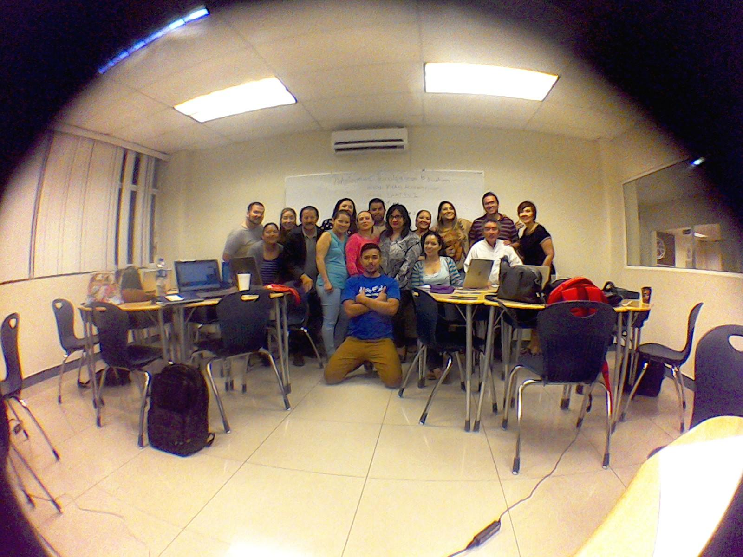

MAESTRÍA EN EDUCACIÓN 3
MAESTRO: Jorge Antonio Gamboa Cocom 3
MATERIA: PLATAFORMAS TECNOLÓGICAS EDUCATIVAS 3
1.- AMBIENTE VIRTUAL DE APRENDIZAJE 3
1.1 Características de un ambiente virtual de aprendizaje 3
1.2 Diseño y estructura de un ambiente virtual de aprendizaje 3
1.3 Pertinencia de un ambiente de aprendizaje virtual 5
1.4 Fundamentación y contextualización de un ambiente virtual de aprendizaje 6
1.5 Relevancia socio cultural del ambiente virtual de aprendizaje 6
2. ELEMENTOS PEDAGÓGICOS APLICADOS AL AMBIENTE VIRTUAL DE APRENDIZAJE 6
3. OBJETOS DE APRENDIZAJE VIRTUAL 7
3.1 Concepto de objetos de aprendizaje 7
3.2 Tipos de objetos de aprendizaje 8
3.3 Finalidad de los objetos de aprendizaje 10
3.4 Políticas, normas, estándares y metadatos 11
3.5 Interoperabilidad, usabilidad y reusabilidad 14
3.6 Herramientas 15
3.7 Buenas prácticas 15
4. Elementos para el diseño de objetos de aprendizaje 15
4.1 Plan de producción 15
4.2 Diseño instruccional 16
4.3 Interacciones pedagógicas 17
4.4 Insumos 18
4.5 Otros elementos 20
4.6 Programas para el diseño de objetos de aprendizaje 20
5. Repositorios de recursos de aprendizaje y metadatos 20
5.1 Características y clasificación de los metadatos 20
5.2 Elaboración de metadatos 21
5.3 Funciones de los repositorios 21
5.4 Tipos de repositorios 22
5.5 Programas para crear repositorios 23
6. Plataformas tecnológicas para ambientes virtuales de aprendizaje 24
6.1 Características generales de las plataformas para la gestión 24
6.2 Plataformas para la gestión de ambientes de aprendizaje 26
6.3 Uso de plataformas para la gestión de ambientes de aprendizaje 26

MAESTRÍA EN EDUCACIÓN

MAESTRO: Jorge Antonio Gamboa Cocom

MATERIA: PLATAFORMAS TECNOLÓGICAS EDUCATIVAS

1.- AMBIENTE VIRTUAL DE APRENDIZAJE
1. Ambiente virtual de aprendizaje

1.1 Características de un ambiente virtual de aprendizaje

FUENTE: Herrera, M. México .2006. Consideraciones para el diseño didáctico de ambientes virtuales de aprendizaje: una propuesta basada en las funciones cognitivas del aprendizaje. Universidad Autónoma Metropolitana. Revista Iberoamericana de Educación. (ISSN: 1681-5653)
http://s3.amazonaws.com/academia.edu.documents/38924602/Consideraciones_para_el_Diseno_Didactico_AVA.pdf?AWSAccessKeyId=AKIAIWOWYYGZ2Y53UL3A&Expires=1498167670&Signature=iZEEOApBHmGE%2B2I%2F%2FZ15MVvWRHE%3D&response-content-disposition=inline%3B%20filename%3DConsideraciones_para_el_Diseno_Didactico.pdf. Consultado el 22 de junio del 2017.

COMENTARIOS:
Un ambiente virtual de aprendizaje es en donde se reunen estudiantes y docentes en una conexion psicologica para el desarrollo de ciertos contenidos utilizando métodos y técnicas previamente establecidos y así lograr el conocimiento, desarrollar habilidades y así alcanzar ciertas destrezas y competencias.

González y Flores (2000, pp. 100-101), señalan que: “Un medio ambiente de aprendizaje es el lugar donde la gente puede buscar recursos para dar sentido a las ideas y construir soluciones significativas para los problemas” […] “Pensar en la instrucción como un medio ambiente destaca al ‘lugar’ o ‘espacio’ donde ocurre el aprendizaje. Los elementos de un medio ambiente de aprendizaje son: el alumno, un lugar o un espacio donde el alumno actúa, usa herramientas y artefactos para recoger e interpretar información, interactúa con otros, etcétera”.

Existen cuatro elementos esenciales:
- un proceso de interacción entre sujetos
- un grupo de herramientas o medios de interacción
- una serie de acciones reguladas relativas a ciertos contenidos
- un entorno o espacio en donde se llevan dichas actividades

1.2 Diseño y estructura de un ambiente virtual de aprendizaje
DISEÑO Y ESTRUCTURA DE UNA AMBIENTE VIRTUAL DE APRENDIZAJE

En los ambientes virtuales de aprendizaje podemos distinguir dos tipos de elementos: los constitutivos y los conceptuales. Los primeros se refieren a los medios de interacción, recursos, factores ambientales y factores psicológicos; los segundos se refieren a los aspectos que definen el concepto educativo del ambiente virtual y que son: el diseño instruccional y el diseño de interfaz.

Los elementos constitutivos de los ambientes virtuales de aprendizaje son:
a) MEDIOS DE INTERACCIÓN: mientras que la interacción en los ambientes de aprendizaje no virtuales es predominantemente oral; la interacción en los ambientes virtuales se da, por ahora, de manera predominantemente escrita, sin embargo ésta puede ser multidireccional (a través del correo electrónico, video-enlaces, grupos de discusión, etc. en donde la información fluye en dos o más sentidos, a manera de diálogo), o unidireccional (principalmente a través de la decodificación o lectura de los materiales informáticos, en donde la información sólo fluye en un sentido emisor-receptor).

b) LOS RECURSOS : si bien en los ambientes no virtuales de aprendizaje los recursos suelen ser principalmente impresos (textos) o escritos (apuntes, anotaciones en la pizarra o pizarrón), en los ambientes virtuales los recursos son digitalizados (texto, imágenes, hipertexto o multimedia). En ambos casos (presencial o virtual) se puede contar con apoyos adicionales como bibliotecas, hemerotecas, bibliotecas virtuales, sitios web, libros electrónicos, etc.

c) LOS FACTORES FÍSICOS: aunque los factores ambientales (iluminación, ventilación, disposición del mobiliario, etc.), son muy importantes en la educación presencial, en los ambientes virtuales de aprendizaje dichas condiciones pueden escapar al control de las instituciones y docentes, sin embargo, siguen siendo importantes. Si el ambiente virtual de aprendizaje se ubica en una sala especial de cómputo, es posible controlar las variables del ambiente físico. En caso contrario, las condiciones dependen de los recursos o posibilidades del estudiante o del apoyo que pueda recibir por parte de alguna institución.

d) LAS RELACIONES PSICOLÓGICAS: las relaciones psicológicas se median por la computadora a través de la interacción.

Los elementos conceptuales de los ambientes virtuales de aprendizaje son:

a) EL DISEÑO INSTRUCCIONAL. Se refiere a la forma en que se planea el acto educativo. Expresa, de alguna manera, el concepto que se tiene del aprendizaje y del acto educativo. La definición de objetivos y el diseño de las actividades, la planeación y uso de estrategias y técnicas didácticas, la evaluación y retroalimentación son algunos de sus elementos, dependiendo del modelo instruccional adoptado.

b) EL DISEÑO DE LA INTERFAZ. Se refiere a la expresión visual y formal del ambiente virtual. Es el espacio virtual en el que han de coincidir los participantes. Las características visuales y de navegación pueden ser determinantes para una operación adecuada del modelo instruccional.

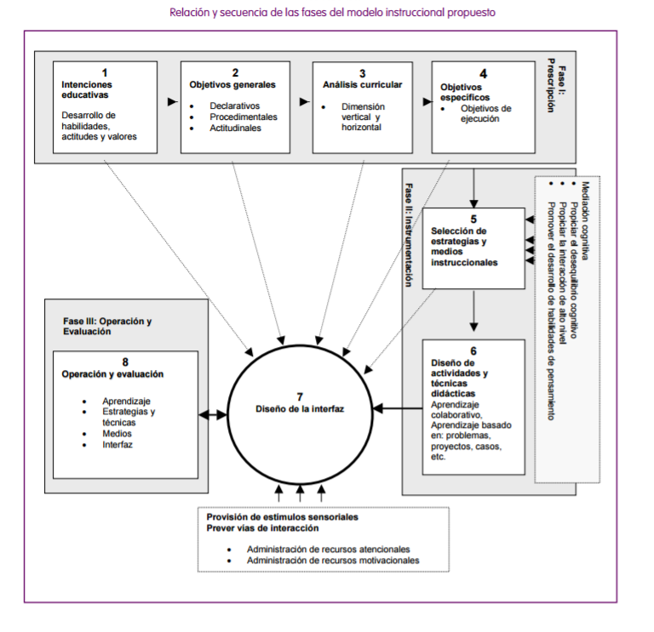
Fuente:http://s3.amazonaws.com/academia.edu.documents/38924602/Consideraciones_para_el_Diseno_Didactico_AVA.pdf?AWSAccessKeyId=AKIAIWOWYYGZ2Y53UL3A&Expires=1498167670&Signature=iZEEOApBHmGE%2B2I%2F%2FZ15MVvWRHE%3D&response-content-disposition=inline%3B%20 filename%3D Consideraciones para_ el_ Diseno Didactico.pdf

1.3 Pertinencia de un ambiente de aprendizaje virtual

Fuente: Revista Virtual Universidad Católica del Norte
Título: Cómo quieren aprender los estudiantes
Liga: http://www.redalyc.org/pdf/1942/194220467003.pdf

Comentario:
Es adecuado que los estudiantes al igual que el docente, diseñe lo que desea aprender, se construye lo que se desea conocer, cómo se desea aprender, en base al programa planteado por el docente que es el facilitador del ambiente de aprendizaje virtual.

1.4 Fundamentación y contextualización de un ambiente virtual de aprendizaje
Fuente: Ana Fernández-Pampillón Cesteros Universidad Complutense de Madrid
Título: Las plataformas e-learning para la enseñanza y el aprendizaje universitario en Internet
Liga: http://eprints.ucm.es/10682/1/capituloE_learning.pdf

Comentario:
Las nuevas Tecnologías vinculadas en el ámbito educativo, han hecho que se desarrollen los ambientes virtuales de aprendizaje, que a la vez nos ha llevado a crear los entornos virtuales en base al conjunto de circunstancias que nos rodean.

1.5 Relevancia socio cultural del ambiente virtual de aprendizaje
Fuente: Revista de Universidad y Sociedad del Conocimiento
Título: Hacia una educación virtual de calidad, pero con equidad y pertinencia
Liga: https://onedrive.live.com/view.aspx?cid=dbf74510c761a498&id=documents&resid=DBF74510C761A498%212996&app=WordPdf&authkey=AEbpYvPXwXDg0Fc&

Comentario:
La utilización de los entornos virtuales de aprendizaje, hoy en día son el inicio de las nuevas modalidades relevantes en la forma de aprendizaje esto en conjunto con las nuevas tecnologías.

2. ELEMENTOS PEDAGÓGICOS APLICADOS AL AMBIENTE VIRTUAL DE APRENDIZAJE

FUENTE:Salinas, J. 2005. La gestión de los Entornos Virtuales de Formación . Universidad de las Islas Baleares. Grupo de Tecnología Educativa Seminario Internacional: La calidad de la formación en red en el Espacio Europeo de Educación Superior. http://s3.amazonaws.com/academia.edu.documents/8652108/gestioevea_0.pdf?AWSAccessKeyId=AKIAIWOWYYGZ2Y53UL3A&Expires=1498172108&Signature=KEJdmHyB7puIsc0O%2FzpRcTbY3Z4%3D&response-content-disposition=inline%3B%20filename%3DLa_gestion_de_los_Entornos_Virtuales_de.pdf. Consultado el 22 de junio del 2017.

COMENTARIOS:
Al momento de iniciar la planeación de cursos en línea existen algunos elementos importantes como:

- Marco Conceptual. Que incluye el planteamiento inicial, el marco teórico que nos inspira y las experiencias relevantes para nuestro contexto.
- Los Actores implicados: personas, organismos, instituciones, etc..
- Entorno de Acción, que vendría configurado por todas aquellas condiciones que se nos impone o que aceptamos: marco social, marco cultural, legal e institucional, marco educativo, etc..
- Plan Estratégico: Definición de Programas, Proyectos y Acciones en cuanto a objetivos, actores, recursos de todo tipo, calendario, etc.. y que incluye: Definición de Competencias, Habilidades, Conocimientos y Contenidos; definición de Modelo propio (pedagógico, tecnológico y organizativo); definición de Herramientas y Servicios (Definición de Plataforma); de Metodologías de Evaluación y Control de Calidad, y de Recursos Humanos y Equipos de Trabajo.

Además se pueden diferenciar 3 niveles distintos de decisiones en cuanto al diseño y desarrollo de las posibilidades de los entornos virtuales de formación y estos tres niveles van a dar forzosamente lugar a tres niveles o tipos de gestión de los mismos:
1.- Estrategias de introducción y/o implementación, que hacen referencia a la gestión de los procesos de política institucional, de análisis del contexto, de implementación, dirigidos a la definición y puesta en marcha de un proyecto de elearning o de utilización de TIC.

2.- Estrategias de implantación y diseminación en la institución. En este nivel situamos la gestión del entorno virtual que hace referencia al proceso de convertir el elearning en parte de la cultural de la institución.

3.- De práctica y experiencia diaria dirigida a escoger la más adecuada combinación de métodos, medios y técnicas que ayude al alumno a alcanzar la meta deseada del modo más sencillo y eficaz. En otras palabras, diseñar y ejecutar estrategias didácticas.

Esto también incluye la planeación didáctica, la instrumentación didáctica y la planeación del curso. La preparación de cada clase en herramientas como google, etc.

Utilización de PROPÓSITOS en lugar de COMPETENCIAS.

3. OBJETOS DE APRENDIZAJE VIRTUAL

3. Objetos de aprendizaje virtuales

3.1 Concepto de objetos de aprendizaje
FUENTE: Muñoz, J. México, 2007. Tecnología de objetos de aprendizaje. Universidad Autónoma de Aguascalientes. http://site.ebrary.com/lib/unidsp/reader.action?docID=10751231. Consultado el 1o. de julio del 2017.

COMENTARIOS:
Un objeto virtual de aprendizaje se define como un recurso digital estructurado de una forma significativa, autocontenible y reutilizable, asociado a un propósito educativo y constituido por al menos tres componentes internos: Contenidos, actividades de aprendizaje y elementos de contextualización, que pueda ser distribuido y consultado a través de la Internet.

El objeto virtual de aprendizaje debe tener una estructura de información externa (metadatos) que facilite su almacenamiento, identificación y recuperación.

Otra definición es que el objeto de aprendizaje es cualquier recurso digital que pueda ser reutilizado para apoyar el aprendizaje. Estas pueden incluir imágenes digitales o fotos, videos en vivo o pregrabados, pequeños textos , animaciones, pequeñas aplicacione via servidor, como una calculadora de Java.

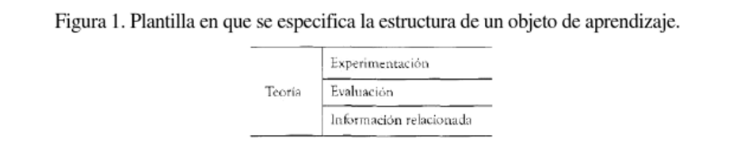
Muñoz, J. México, 2007. Tecnología de objetos de aprendizaje. Universidad Autónoma de Aguascalientes. http://site.ebrary.com/lib/unidsp/reader.action?docID=10751231. Consultado el 1o. de julio del 2017.

La figura anterior describe el modelo para un objeto de aprendizaje, la plantilla se conforma por los siguientes campos:

Teoria: esta área contiene la información del objeto de aprendizaje, la cual puede ser texto, imágenes etc. Aquí los aprendices encontrarán los conceptos sobre el tema abordado en el objeto de aprendizaje, que les permitirán obtener una experiencia abstracta.

Experimentación: Esta área contiene animaciones, simulaciones,etc. que permitirán al aprendiz experimentar y reflexionar los conceptos abordados en el área de la teoría.

Evaluación. Esta área permite evaluar el conocimiento adquirido por el aprendiz mediante sus experiencias . El alumno también puede calificar el grado de utilidad del objeto de aprendizaje.

Información relacionada: Aquí se muestran otras referencias relacionadas a los objetos de aprendizaje.

3.2 Tipos de objetos de aprendizaje

TAXONOMÍA DE OBJETOS DE APRENDIZAJE

La siguiente taxonomía de los Objetos de Aprendizaje se hace en base a los recursos con fines completamente pedagógicos:

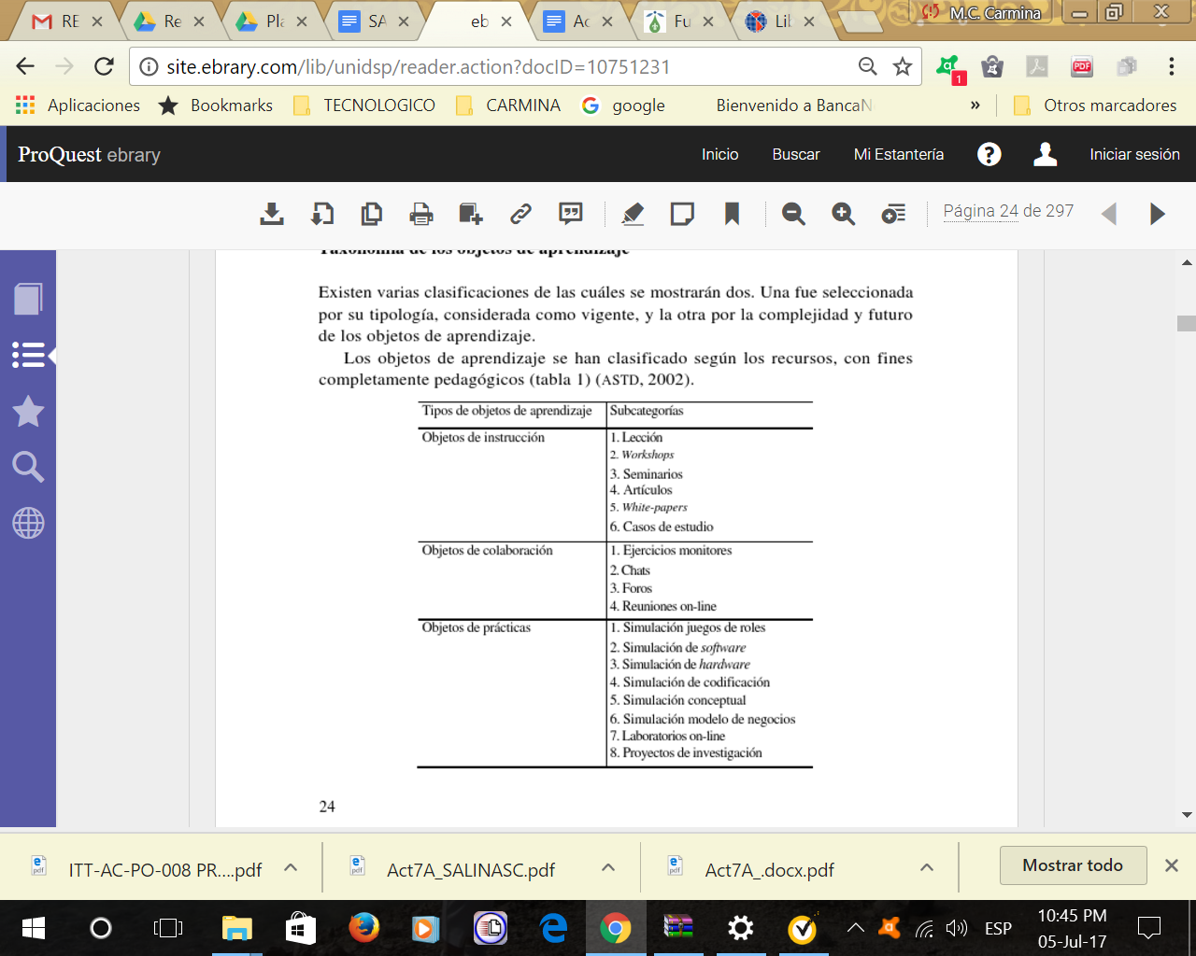
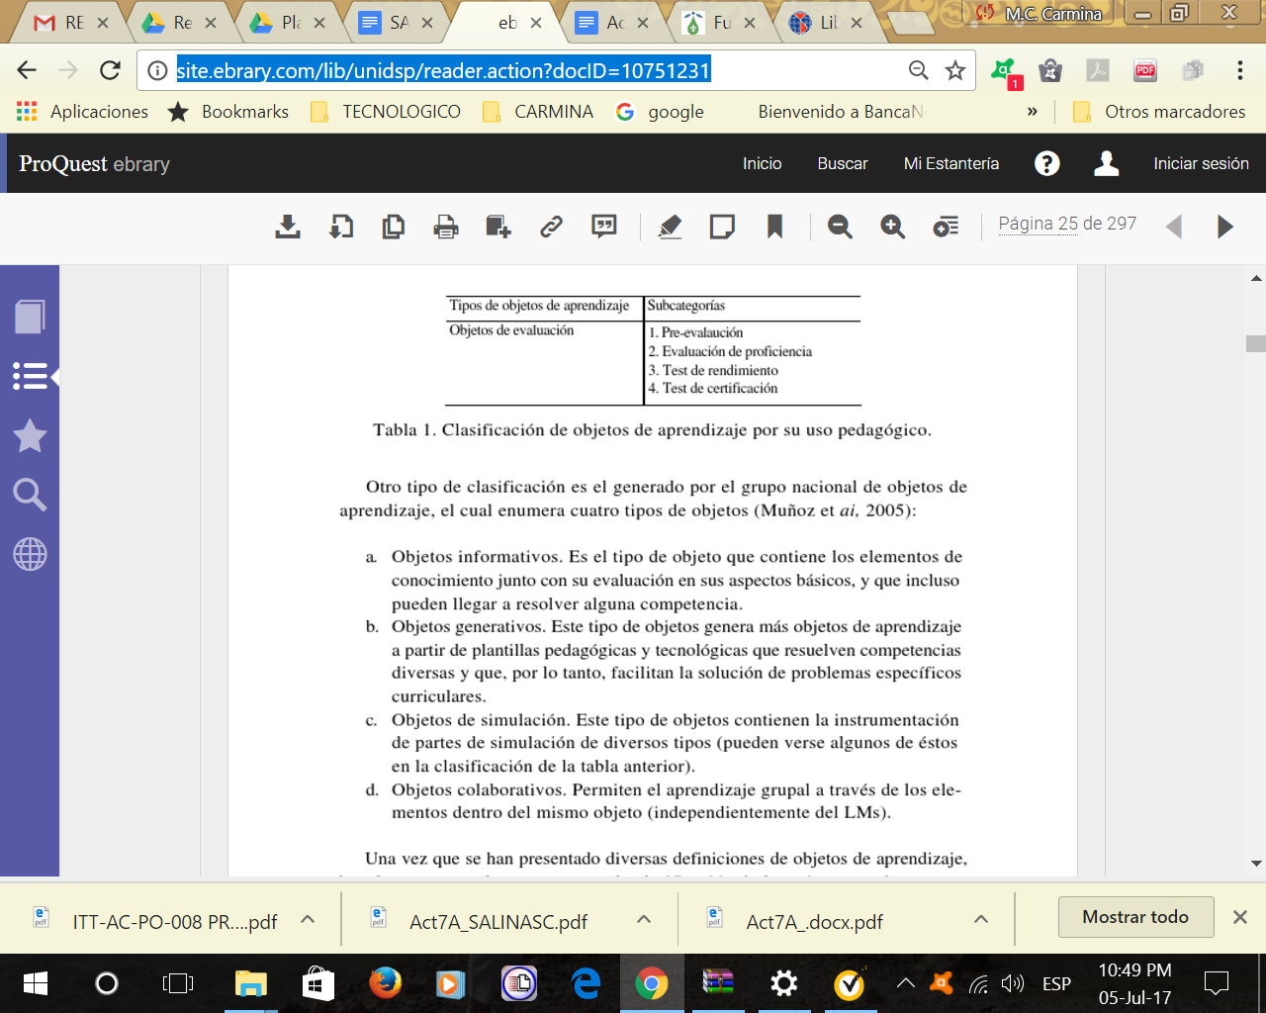
Muñoz, J. México, 2007. Tecnología de objetos de aprendizaje. Universidad Autónoma de Aguascalientes. http://site.ebrary.com/lib/unidsp/reader.action?docID=10751231. Consultado el 1o. de julio del 2017.

Otro tipo de clasificación es el generado por el grupo nacional de objetos de aprendizaje de Muñoz 2005:

- Objetos informativos
- Objetos generativos
- Objetos de simulación
- objetos colaborativos

Modelo básico para el diseño del objeto

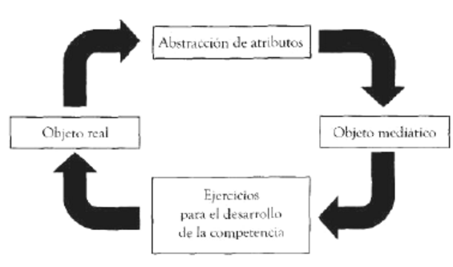
Muñoz, J. México, 2007. Tecnología de objetos de aprendizaje. Universidad Autónoma de Aguascalientes. http://site.ebrary.com/lib/unidsp/reader.action?docID=10751231. Consultado el 1o. de julio del 2017.

3.3 Finalidad de los objetos de aprendizaje

El objeto de aprendizaje es:
- Un recurso digital creado con la finalidad de desarrollar alguna capacidad o saber en un estudiante
- Unitario: Contiene los componentes necesarios para realizar una actividad de aprendizaje de acuerdo con el objeto para el que fue creado
- Articulado: en su interior de tal modo que señala una ruta para la realización de una tarea, provee insumos, y orienta al estudiante sobre la calidad de su ejecución
- Representacional y significante: el objeto tiene siempre un referente en la realidad, es referencial y se plantea al estudiante para ser significado por el
- Reusable: en la mente de los sujetos el objeto aprendido se integra a diferentes esquemas conceptuales.

La diferencia entre una presentación temática del objeto ajena a una función y operación del sujeto, se presente en la siguiente tabla:

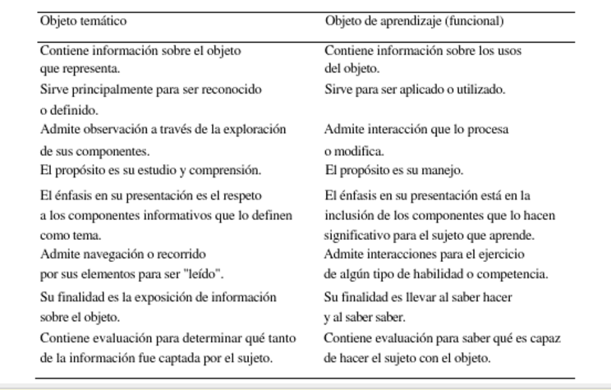

3.4 Políticas, normas, estándares y metadatos
FUENTE: Zurita Sánchez, Juan Manuel and Cervantes Cruz, Alicia and Miranda Quevedo, Pablo Propuesta de normalización bibliográfica para la creación de metadatos basados en Dublin Core en los Repositorios Universitarios del proyecto 3R., 2007 . In II Encuentro Nacional de Catalogación "En los umbrales de un nuevo código de catalogación", Ciudad Universitaria, México, 25 de octubre de 2007. (Unpublished) [Conference paper]

COMENTARIO:
ESTANDAR DUBLIN CORE.
El estándar de Metadatos Dublin Core (DCMI) se ha convertido en un simple pero eficaz conjunto de elementos que sirven para describir una amplia gama de recursos de Internet.
Actualmente es la iniciativa de catalogación más extendida en el mundo electrónico, al tiempo que es considerada un estándar internacional (ISO-15836-2003).

La norma DC promueve dos niveles de codificación: simple y cualificado. El Dublin Core simple comprende quince elementos; el Dublin Core cualificado implica el mismo número de elementos más un subgrupo de éstos denominados cualificadores, que refinan la semántica de los quince elementos a fin de recuperar y localizar de mejor modo los recursos en Internet.

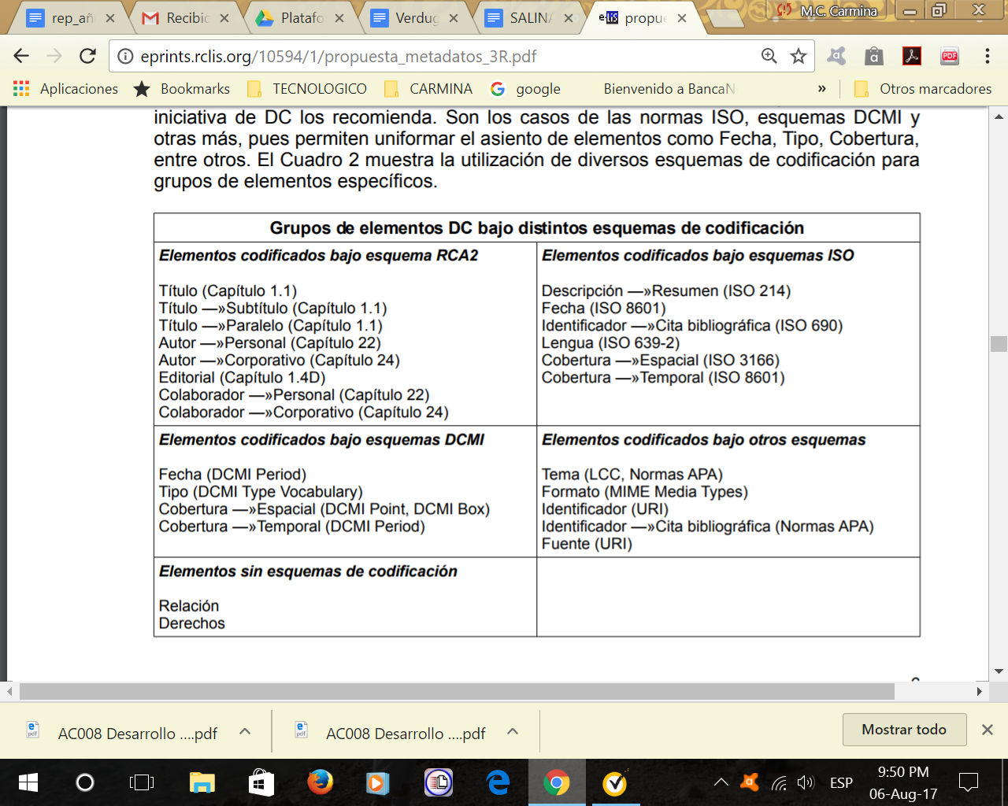
FUENTE: Zurita Sánchez, Juan Manuel and Cervantes Cruz, Alicia and Miranda Quevedo, Pablo Propuesta de normalización bibliográfica para la creación de metadatos basados en Dublin Core en los Repositorios Universitarios del proyecto 3R., 2007 . In II Encuentro Nacional de Catalogación "En los umbrales de un nuevo código de catalogación", Ciudad Universitaria, México, 25 de octubre de 2007. (Unpublished) [Conference paper]

Cuadro base para la identificación de elementos, refinadores y esquemas de codificación que los “curadores” de los Repositorios Universitarios del proyecto de 3R deberán conocer.
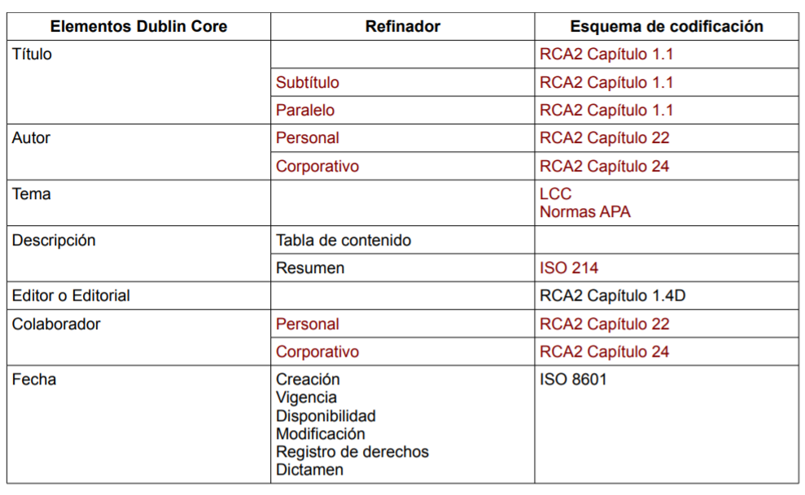
FUENTE: Zurita Sánchez, Juan Manuel and Cervantes Cruz, Alicia and Miranda Quevedo, Pablo Propuesta de normalización bibliográfica para la creación de metadatos basados en Dublin Core en los Repositorios Universitarios del proyecto 3R., 2007 . In II Encuentro Nacional de Catalogación "En los umbrales de un nuevo código de catalogación", Ciudad Universitaria, México, 25 de octubre de 2007. (Unpublished) [Conference paper]

Manual de ejemplos de consignación de metadatos para el proyecto de 3R Codificación de elementos DCMI bajo esquema RCA2

Elemento: Título Asiento:

a) Transcriba el título con toda exactitud en cuanto a redacción, orden y ortografía, pero no necesariamente en cuanto a puntuación y uso de mayúsculas.

Ejemplo: Globalización, tecnologías y revistas científicas

b) Anteponga dos puntos a cada subtítulo o a cualquier otra información complementaria al título.
Ejemplo: El viaje de las internautas : una mirada de género a las nuevas tecnologías 8

c) Transcriba los títulos paralelos en el orden indicado por su secuencia, anteponiendo un signo de igual a cada título paralelo.

Ejemplo: Canadian bibliographies = Bibliografías canadienses

d) En el caso de haber suministrado un título a un objeto que carezca del mismo, encierre entre corchetes el título que proporcionó o redactó.

Ejemplo: [Retrato de Paul Otlet] Elemento: Creador Asiento de creador personal:

a) Asiente bajo apellido el nombre del creador o autor, seguido por una coma y del resto del nombre.

Ejemplos: Deleuze, Gilles Powers, B. R. Landow, George P.

b) Asiente un nombre que contenga un apellido compuesto bajo el elemento por el cual se encuentra registrado alfabéticamente en fuentes de referencia de su lengua o país.

Ejemplos: Lloyd George, David (Apellido paterno: George. Para el caso de nombres de origen sajón) Torres Vargas, Georgina Araceli (Apellido paterno: Torres. Para el caso de nombres de origen latino)

c) Si los elementos de un apellido compuesto llevan un guión, asiente bajo el primer elemento.

Ejemplos: Berners-Lee, Tim Torres-Michúa, Armando Asiento de creador corporativo: a)Asiente un organismo directamente bajo el nombre por el cual se identifica comúnmente. Ejemplos: British Museum Universidad Nacional Autónoma de México

b) Si el nombre de una entidad u organismo consiste o contiene iniciales, omita los signos de puntuación y asiente según predomine. Ejemplos: BANAMEX UNESCO

c) Si el nombre aparece en diferentes lenguas, use la lengua oficial del organismo, pero si hay más de una lengua oficial, entre ellas el español, use la forma en español.

Ejemplos: Organización Mundial de la Salud Yale University

d) Asiente un organismo subordinado después del nombre del organismo principal y anteponiendo un punto.

Ejemplos: Universidad Nacional Autónoma de México. Instituto de Biología Secretaría de Educación Pública. Subsecretaría de Educación Básica

e) Para organismos cuyo nombre no especifica el lugar de adscripción, asiente bajo su forma más conocida, y entre paréntesis el lugar geográfico

Ejemplos: Colegio Nacional (México) Instituto Nacional de Estadística, Geografía e Informática (México) Elemento: Colaborador Asiento de colaboradores individuales:

a) Asiente el nombre del colaborador seguido por una coma y la designación abreviada de su función.

Ejemplos: Fuente, Juan Ramón de la, ed. Landow, George P., comp. Torres-Michúa, Armando, tr. Asiento de colaboradores corporativos:

a) Asiente el nombre del colaborador seguido por una coma y la designación abreviada de su función.

Ejemplos: Universidad Nacional Autónoma de México, ed. UNESCO, ed. Elemento: Editor Asiento:

a) Asiente el nombre de la editorial en la forma más abreviada para que pueda ser comprendido e identificado internacionalmente.

Ejemplos: UNESCO COLMEX

b) Asiente el nombre de la editorial en la lengua en que está escrito el título del objeto

Ejemplos: Cambridge University Lanctôt

3.5 Interoperabilidad, usabilidad y reusabilidad

FUENTE: Bonfante, M. Colombia. Calidad De Objetos virtuales De Aprendizaje Para El Desarrollo De La Inteligencia Práctica en Niños Sordos. ISSN: 1982 - 1611. file:///C:/Users/Usuario/Downloads/108-410-1-PB.pdf. Consultado el 1o. de agosto del 2017.

COMENTARIO:
En las siguientes tablas se pueden ver los conceptos de interactividad, reutilización entre otros de los objetos de aprendizaje.
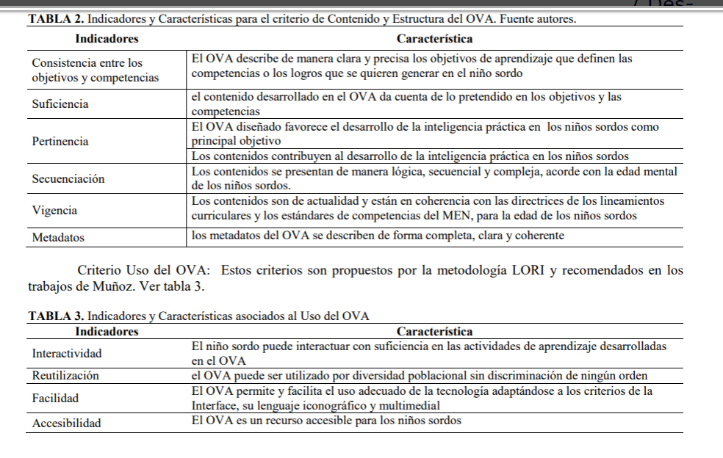

FUENTE: Bonfante, M. Colombia. Calidad De Objetos virtuales De Aprendizaje Para El Desarrollo De La Inteligencia Práctica en Niños Sordos. ISSN: 1982 - 1611. file:///C:/Users/Usuario/Downloads/108-410-1-PB.pdf. Consultado el 1o. de agosto del 2017.

3.6 Herramientas

FUENTE: Bonfante, M. Colombia. Calidad De Objetos virtuales De Aprendizaje Para El Desarrollo De La Inteligencia Práctica en Niños Sordos. ISSN: 1982 - 1611. file:///C:/Users/Usuario/Downloads/108-410-1-PB.pdf. Consultado el 1o. de agosto del 2017.

COMENTARIO:
Las dimensiones para evaluar objetos de aprendizaje se refieren a: Epistemología, filosofía pedagógica, sustento pedagógico, orientación de objetivos, validez experimental, rol del instructor, flexibilidad del programa, valor del error, motivación, adaptación a diferencia a individuales, control de aprendizaje, actividades de usuario, aprendizaje cooperativo y sensibilidad cultural.

3.7 Buenas prácticas

FUENTE: Bonfante, M. Colombia. Calidad De Objetos virtuales De Aprendizaje Para El Desarrollo De La Inteligencia Práctica en Niños Sordos. ISSN: 1982 - 1611. file:///C:/Users/Usuario/Downloads/108-410-1-PB.pdf. Consultado el 1o. de agosto del 2017.

COMENTARIO:
Algunos productos o buenos usos de los objetos de aprendizaje:

El OVA para el área de lenguaje “Aprendiendo de los Cuentos” presenta la historia de la Ranita Valiente en gráficas, estimula esquemas mentales de hipótesis; luego, el relato en Lengua de Señas Colombiana, narrado por un modelo lingüístico y acompañado de subtitulación en lengua escrita permite a los niños integrar vocabulario en señas y en español (como segunda lengua). Las actividades complementarias propician ejercicios de relación, de memoria, de descripción, de respuesta a interrogantes básicos sobre la narración, manejo género, número, ordenación y complete de secuencias reconociendo un inicio, un nudo y un desenlace de la historia.

4. Elementos para el diseño de objetos de aprendizaje

4.1 Plan de producción

FUENTE: MÉXICO. Modelos del diseño instruccional. ITSON. http://biblioteca.itson.mx/oa/educacion/oa32/moldelos_diseno_instruccional/z2.htm. Consultado el 6 de julio del 2017.

COMENTARIOS:
CONCEPTO DE DISEÑO INSTRUCCIONAL

Es el arte y ciencia aplicada de crear un ambiente instruccional y los materiales, claros y efectivos que ayudarán al alumno a desarrollar la capacidad para lograr ciertas tareas.

Es la ciencia de creación de especificaciones detalladas para el desarrollo, implementacion, evaluacion y mantenimiento de situaciones que facilitan el aprendizaje de pequeñas y grandes unidades de contenidos, en diferentes niveles de complejidad.

Es la rama del conocimiento relacionada con la investigación y la teoría sobre estrategias instruccionales y el proceso de desarrollar e implementar esas estrategias .

4.2 Diseño instruccional

FUENTE: Tavera, J. MÉXICO. 2013. Diseño instruccional para el uso de multimedios en el aula para la adquisición de la lectura. Editorial Digital Unid. Consultado el 13 de julio del 2017.

COMENTARIOS:
Para lograr que un alumno aprenda, sobre todo si tiene 5 años no es suficiente solo con explicarles bien y motivarlos a que aprendan, eso lo dicen los expertos, sino que se deben considerar despertar su atención e interés en conocer los contenidos y desear alcanzar los objetivos o metas trazadas por el profesor.

Al momento de aplicar recursos multimedia al aula en preescolar es necesario considerar y reconocer las competencias y los conocimientos previos que posee el alumno y trazar sus objetivos en alcances construyendo sobre lo que el otro ya conoce.

Algunas estrategias o recursos de enseñanza pueden ser el uso de imágenes en 3a. dimensión, uso de ejercicios de lingüística como resúmenes o cuadros sinópticos, decodificar información gráfica como mapas o redes semánticas.

Por otra parte el uso del diseño instruccional proporciona orientación en el aprendizaje al alumno y este se facilita cuando los contenidos se presentan de manera organizada y siguen una secuencia lógica y psicológica apropiada como esquemas de conocimiento organizados, interrelacionados y jerarquizados, no como datos aislados sin orden.

Se debe estimular la motivación y participación activa del alumno de cinco años y para ello el docente necesita comprender los procesos motivacionales y afectivos subyacentes al aprendizaje, así conocer los procesos de desarrollo intelectual y de las capacidades cognitivas en las diversas etapas del ciclo vital de los alumnos y del ciclo de aprendizaje.

El diseño instruccional se auxilia de las:

CIENCIAS SOCIALES
• La sicología a través del estudio de las diferencias individuales.
• Teorías de la conducta

CIENCIAS DE LA INGENIERÍA
• Teoría de sistemas, humana cognoscitivistas, y constructivistas. través de las teorías conductistas, • Ciencias de la Información (Informática)
- Tecnologías del campo de la informática

CIENCIAS DEL MÉTODO CIENTÍFICO
- campo de la informática: computadoras,
- multimedios, telecomunicaciones, micro-onda, satélites, etc.

La secuencia estas: de las fases del diseño instruccional constituyen la base del proceso sobre el cual se produce la instrucción

El trabajo pedagógico debe ser considerado como un trabajo comunicativo y sobre todo expresivo, por ejemplo al aplicarlo en clase en el momento de realizarla. Esta la podemos definir como una acción que liga al profesor con el alumno en donde el profesor externa su subjetividad y la presente al alumno. En el aula presencial el acto pedagógico se logra por medio de la expresión corporal y de la voz del profesor y del carácter observador y testimonios de los alumnos.

APLICACIÓN PROPIA:
Consultar el siguiente sitio: https://sites.google.com/site/cestadisticoc20121/

4.3 Interacciones pedagógicas

FUENTE: Segredo, A. Reyes, D. Cuba (2004). Diseño curricular por competencias. Escuela Nacional de Salud Pública. http://www.cocmed.sld.cu/no83/n83rev3.htm. Consultado el 10 de julio del 2017.

COMENTARIOS:
El diseño curricular consta de diecisiete pasos que va desde la determinación de necesidades de capacitación hasta la operación del proceso de retroalimentación. Hemos podido observar algunos ejemplos de diseño curricular de formación basada en competencias. No hay duda que el enfoque de las competencias está respondiendo a varias necesidades de la educación y flexibilizando sus creencias y procedimientos.

En nuestra opinión el diseño curricular por competencia responde a las necesidades de nuestros profesionales, así como a los cambios de los contextos. Los individuos formados en el modelo de competencias profesionales reciben una preparación que les permite responder de forma integral a los problemas que se les presenten con la capacidad de incorporarse más fácilmente a procesos permanentes de actualización, independientemente del lugar en donde se desempeñen.

Otro aspecto importante con relación a este modelo estriba en el desarrollo de las capacidades de pensamiento y reflexión, para la identificación así como la toma de decisiones en situaciones problemáticas no contempladas durante la formación. A mi modo de ver la formación por competencia implica una preparación más completa, integral y flexible, que permite dar respuesta a las necesidades de los individuos, de la comunidad y de la sociedad teniendo en cuenta los diferentes contextos y culturas.

Dentro de los aspectos críticos del enfoque por competencia en el diseño curricular tenemos:
- Posibilidad de transferencia de la norma de competencia
- Exigencia de la norma
- Competencia entre empresas
- Formación individualizada
- Participación de los trabajadores y de sus organizaciones en la formulación de la norma
- Autonomía del trabajador
- Relaciones laborales
- Heterogeneidad de la norma
- Subempleo y sector informal
- Empleo y “empleabilidad”
- Aspectos institucionales
- Riesgo de exclusión social
- Costo

4.4 Insumos

FUENTE: Morales, E., Gómez, D. , García, F. . ESPAÑA. HEODAR: Herramienta para la evaluación de objetos didácticos de aprendizaje reutilizables. https://repositorio.grial.eu/bitstream/grial/442/1/SIIE_08_Erla.pdf. Consultado el 10 de julio del 2017.

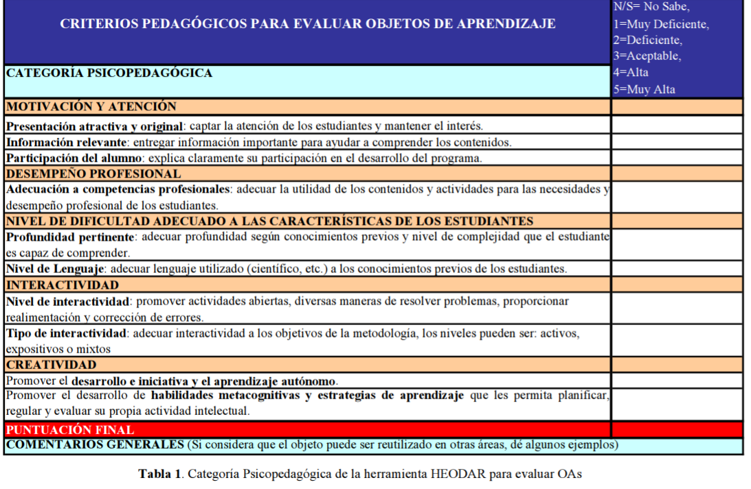
Fuente: https://repositorio.grial.eu/bitstream/grial/442/1/SIIE_08_Erla.pdf

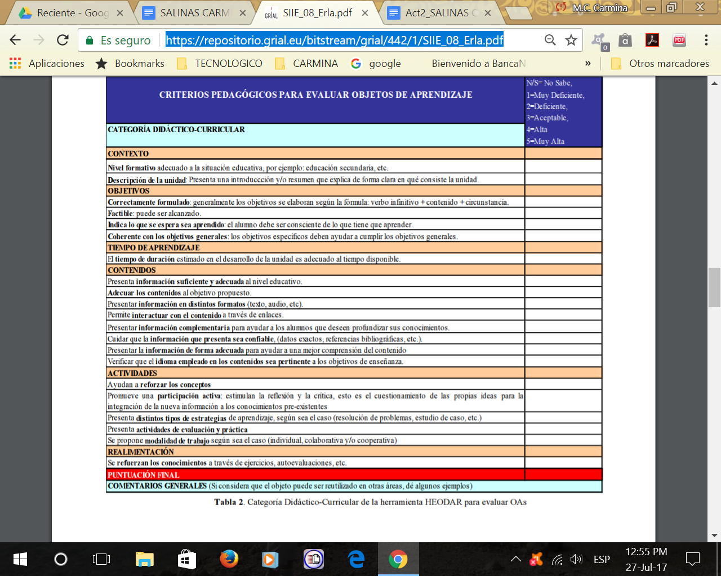
Fuente: https://repositorio.grial.eu/bitstream/grial/442/1/SIIE_08_Erla.pdf

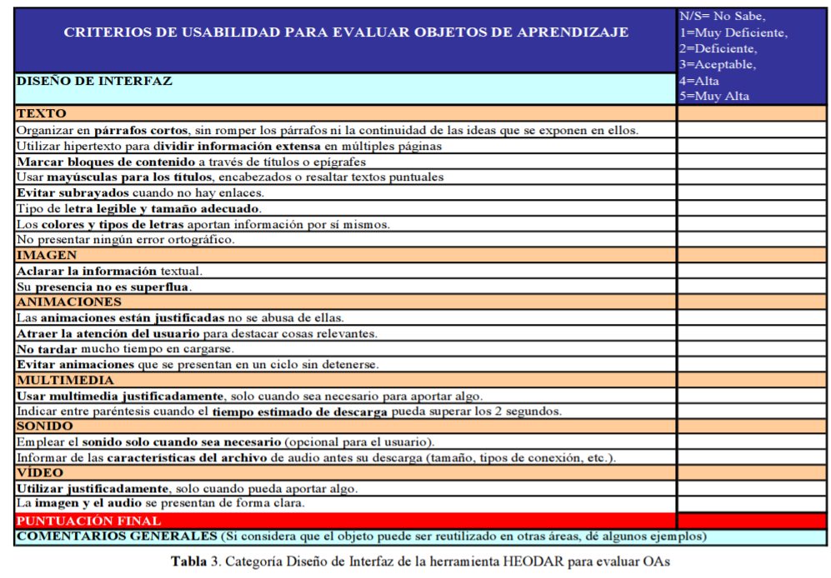
Fuente: https://repositorio.grial.eu/bitstream/grial/442/1/SIIE_08_Erla.pdf

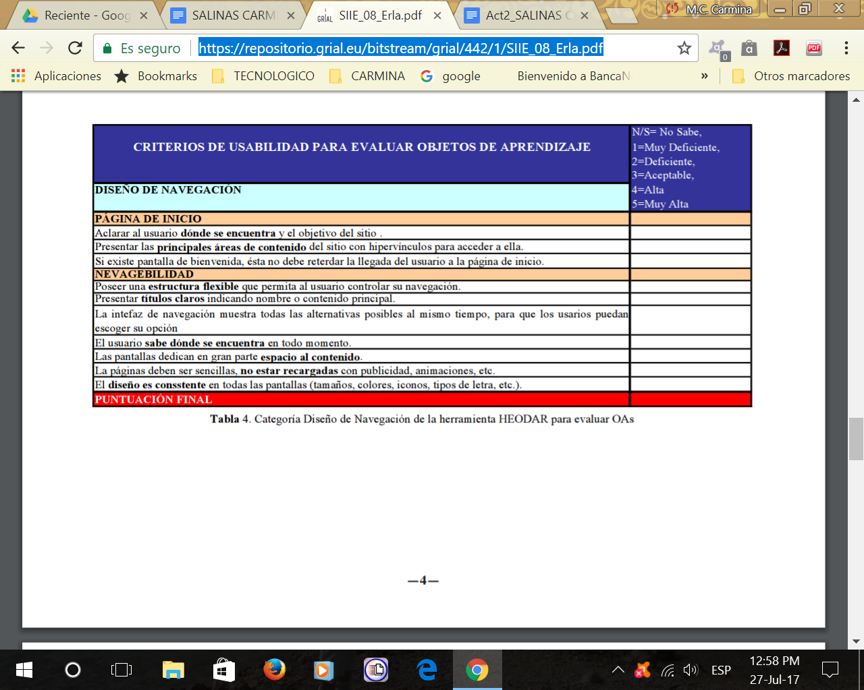
Fuente: https://repositorio.grial.eu/bitstream/grial/442/1/SIIE_08_Erla.pdf

Existe un mecanismo para evaluar la calidad de los diseños de objetos de aprendizaje, este se llama HEODAR, el cual aporta información importante tanto para los tutores como para los estudiantes.

La plataforma Moodle es un paquete de software diseñado para ayudar al profesor a crear fácilmente cursos en línea. Se ha seleccionado esta herramienta porque la caracterizan su facilidad de actualización y un diseño modular, características idóneas para esta propuesta. Por otra parte, la plataforma Moodle promueve una pedagogía constructivista social, es decir, actividades que facilitan la interacción, colaboración y cooperación.

Este aspecto, es importante para la gestión de OAs ya que no basta con diseñar este tipo de actividades, la plataforma debe además facilitar su desarrollo. Por otra parte, Moodle es una plataforma con bastante adaptabilidad, es una herramienta gratuita y de código abierto, permitiéndonos así proponer su modificación para la integración de HEODAR.

4.5 Otros elementos

4.6 Programas para el diseño de objetos de aprendizaje

FUENTE: GONZÁLEZ ARECHABALETA, Marta. CÓMO DESARROLLAR CONTENIDOS PARA LA FORMACIÓN ONLINE BASADOS EN OBJETOS DE APRENDIZAJE. Revista de Educación a Distancia, [S.l.], abr. 2005. ISSN 1578-7680. Disponible en: <http://revistas.um.es/red/article/view/24631/23951>. Fecha de acceso: 27 jul. 2017

COMENTARIOS:
El diseño del proceso de aprendizaje
La creación de un óptimo diseño de aprendizaje es un aspecto crítico a la hora de garantizar la calidad de todo el proceso educativo. Los objetivos que se persiguen, son los siguientes:
- GLOBALIDAD: Capacidad para describir el proceso de aprendizaje dentro de una Unidad de Aprendizaje, incluyendo referencias a objetivos de aprendizaje digitales y no digitales y a todos los servicios que sean necesarios incorporar para completar el proceso.
- FLEXIBILIDAD PEDAGÓGICA: Se debe aportar significado y funcionalidad pedagógica a todos los elementos que están integrados en la unidad de aprendizaje.
- PERSONALIZACIÓN: El contenido y las actividades descritas en una unidad de aprendizaje deben poder adaptarse según las preferencias, necesidades y circunstancias de los usuarios.
- FORMALIZACIÓN: descripción formal del diseño de aprendizaje para que sea posible su procesamiento automático.
- INTEROPERABILIDAD: Los diseños de aprendizaje deben ser intercambiables, de tal manera que se pueda trabajar en cualquier herramienta o entorno.
- COMPATIBILIDAD: Compatibilidad con otras especificaciones o estándares
. - REUSABILIDAD: Debe permitir integrar cualquier tipo de producto educativo y, a su vez, utilizarlo en diferentes contextos.

5. Repositorios de recursos de aprendizaje y metadatos

5.1 Características y clasificación de los metadatos

FUENTE: KEEFER, Alice. Los repositorios digitales universitarios y los autores.. Anales de Documentación, [S.l.], v. 10, p. 205-214, feb. 2008. ISSN 1697-7904. Disponible en: <http://revistas.um.es/analesdoc/article/view/1151/1201>. Fecha de acceso: 28 jul. 2017

COMENTARIOS:
El estudio británico elaborado por Swan y Brown en 2005 identificó las siguientes ventajas de los repositorios institucionales, además de su capacidad para dar acceso libre a los trabajos científicos de sus investigadores:
• Generar datos administrativos y estadísticas;
• llevar a cabo evaluaciones [de la institución, de los departamentos, etc.];
• disponer de un archivo permanente;
• disponer de una herramienta de marketing (Swan/Brown, 2005).

Los repositorios existentes varían sensiblemente entre una institución y otra, en cuanto a factores como:
• Su finalidad;
• el material admitido;
• los formatos mantenidos;
• los procesos aplicados;
• el control de acceso;
• la duración de la custodia de los recursos.

Cada repositorio responde ante los agentes y los intereses particulares de estos responsables de su creación, que a menudo son organismos universitarios como los departamentos, las bibliotecas o las propias autoridades universitarias. No obstante su expansión en los últimos años, la mayoría de repositorios aún están en las primeras etapas de desarrollo y muchos, incluso algunos de los más antiguos, tienen muy pocos documentos en comparación con la producción digital global de las instituciones.

5.2 Elaboración de metadatos
FUENTE: LÓPEZ, Clara; GARCÍA, Francisco José; PERNÍAS PECO, Pedro. DESARROLLO DE REPOSITORIOS DE OBJETOS DE APRENDIZAJE A TRAVÉS DE LA REUTILIZACIÓN DE LOS METADATOS DE UNA COLECCIÓN DIGITAL: DE DUBLIN CORE A IMS. Revista de Educación a Distancia, [S.l.], feb. 2005. ISSN 1578-7680. Disponible en: <http://revistas.um.es/red/article/view/24751>. Fecha de acceso: 28 jul. 2017

COMENTARIOS:
Los objetos de aprendizaje son agrupados y almacenados en repositorios de objetos de aprendizaje. De éstos, se identifican dos tipos: los que contienen objetos de aprendizaje y sus metadatos, en éstos los objetos y sus descriptores se encuentran dentro de un mismo sistema e incluso dentro de un mismo servidor; los que contienen sólo los metadatos, en este caso el repositorio contiene sólo los descriptores y se accede al objeto a través de una referencia a su ubicación física que se encuentra en otro sistema o repositorio de objetos.

Regularmente los repositorios de objetos de aprendizaje operan de forma independiente, aunque es común que los LMS (Learning Management System) tengan asociado un repositorio que en la mayoría de los casos es sólo para su uso dentro de la misma plataforma.

5.3 Funciones de los repositorios

FUENTE: López Guzmán, Clara, García Peñalvo, Francisco J., Repositorios de objetos de aprendizaje: bibliotecas para compartir y reutilizar recursos en los entornos e-learningBiblioteca Universitaria [en línea] 2006, 9 (julio-diciembre) : [Fecha de consulta: 6 de agosto de 2017] Disponible en:<http://www.redalyc.org/articulo.oa?id=28590202> ISSN 0187-750X

COMENTARIO:
En estos últimos tiempos se han creado repositorios entre distintas instituciones y particulares con el único fin de compartir información. Se trata también de realizar redes de sistemas distribuidos que permitan búsquedas federadas.

Enseguida se muestran algunas iniciativas de repositorios más conocidos así como propuestas de redes interoperables:

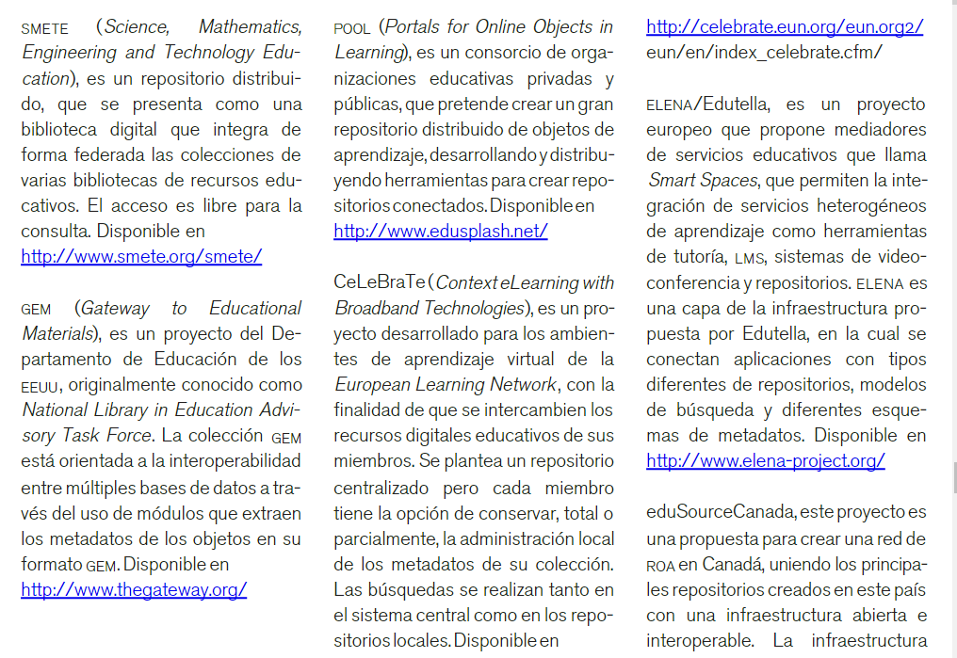
López Guzmán, Clara, García Peñalvo, Francisco J., Repositorios de objetos de aprendizaje: bibliotecas para compartir y reutilizar recursos en los entornos e-learning Biblioteca Universitaria [en línea] 2006, 9 (julio-diciembre) : [Fecha de consulta: 6 de agosto de 2017] Disponible en:<http://www.redalyc.org/articulo.oa?id=28590202> ISSN 0187-750X
Proveedores e instituciones mayormente reconocidas en el desarrollo de repositorios
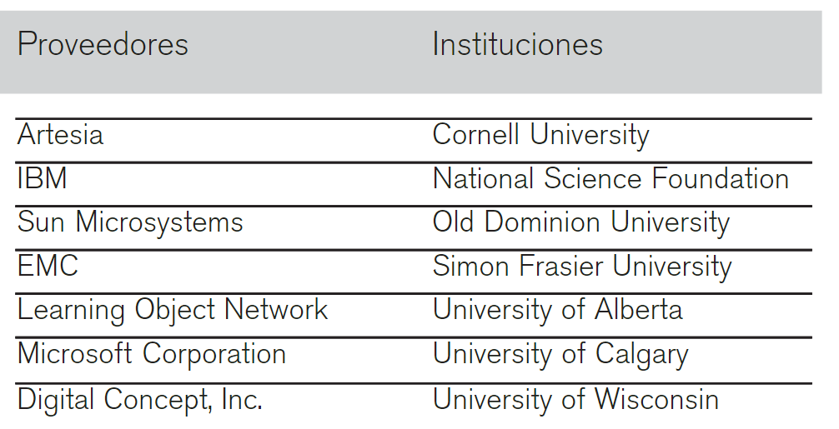
López Guzmán, Clara, García Peñalvo, Francisco J., Repositorios de objetos de aprendizaje: bibliotecas para compartir y reutilizar recursos en los entornos e-learningBiblioteca Universitaria [en línea] 2006, 9 (julio-diciembre) : [Fecha de consulta: 6 de agosto de 2017] Disponible en:<http://www.redalyc.org/articulo.oa?id=28590202> ISSN 0187-750X

5.4 Tipos de repositorios
FUENTE: López Guzmán, Clara, García Peñalvo, Francisco J., Repositorios de objetos de aprendizaje: bibliotecas para compartir y reutilizar recursos en los entornos e-learningBiblioteca Universitaria [en línea] 2006, 9 (julio-diciembre) : [Fecha de consulta: 6 de agosto de 2017] Disponible en:<http://www.redalyc.org/articulo.oa?id=28590202> ISSN 0187-750X

COMENTARIO:
Por la forma en que se concentran los recursos existen dos tipos de repositorios:
- Los que contienen los objetos de aprendizaje y sus metadatos donde estos están en el mismo sistema y en el mismo servidor.
- los que contienen solo metadatos, en este caso los repositorios contienen sólo los descriptores y se accede al objeto refiriéndose a la ubicación física que se encuentra en otro sistema.

Tipos de repositorios por la distribución de los objetos de aprendizaje.
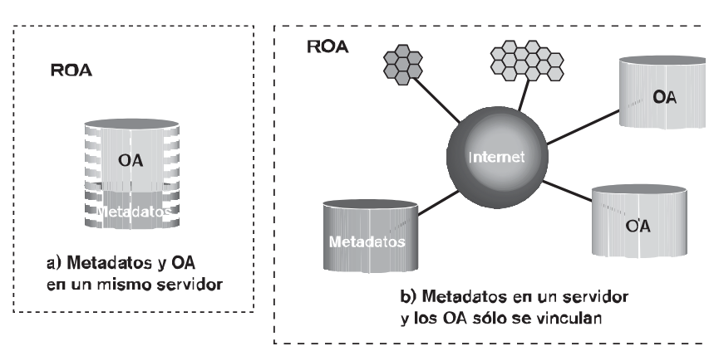
López Guzmán, Clara, García Peñalvo, Francisco J., Repositorios de objetos de aprendizaje: bibliotecas para compartir y reutilizar recursos en los entornos e-learning Biblioteca Universitaria [en línea] 2006, 9 (julio-diciembre) : [Fecha de consulta: 6 de agosto de 2017] Disponible en:<http://www.redalyc.org/articulo.oa?id=28590202> ISSN 0187-750X

5.5 Programas para crear repositorios

FUENTE: Tramullas, Jesús and Garrido Picazo, Piedad Software libre para repositorios institucionales: propuestas para un modelo de evaluación de prestaciones. El Profesional de la Información, 2006, vol. 15, n. 3, pp. 171-181. [Journal article (Paginated)]

COMENTARIO:
Las aplicaciones de software libre para repositorios institucionales no responden a un modelo tecno–sociológico que se ha tenido por genérico para este tipo de programas, y cuyas características serían la de estar soportados por pequeños grupos de desarrollo, con escaso apoyo institucional, y con una actividad discontinua, lo que puede incidir en la calidad y la sostenibilidad del software resultante.

Estas son algunas universidades que han creado sus propios repositorios:

Universidad Complutense de Madrid
Universidades de La Coruña, Girona, Politècnica de Catalunya, y RecerCat (Dipòsit de la Recerca de Catalunya), proyecto interuniversitario coordinado por el CBUC y el Cesca
http://www.ucm.es/eprints
https://dspace.udc.es/
http://diobma.udg.es:8080/dspace/index.jsp
https://e–revistes.upc.edu/
http://www.recercat.net/index.jsp

FUENTE:PEREIRA, Juana; SANZ-SANTAMARÍA, Silvia; GUTIÉRREZ, Julián. Comparativa técnica y prospectiva de las principales plataformas MOOC de código abierto. Revista de Educación a Distancia, [S.l.], n. 44, sep. 2015. ISSN 1578-7680. Disponible en: <http://revistas.um.es/red/article/view/237981>. Fecha de acceso: 03 ago. 2017

COMENTARIO:
MÉTRICAS DE LOS REPOSITORIOS

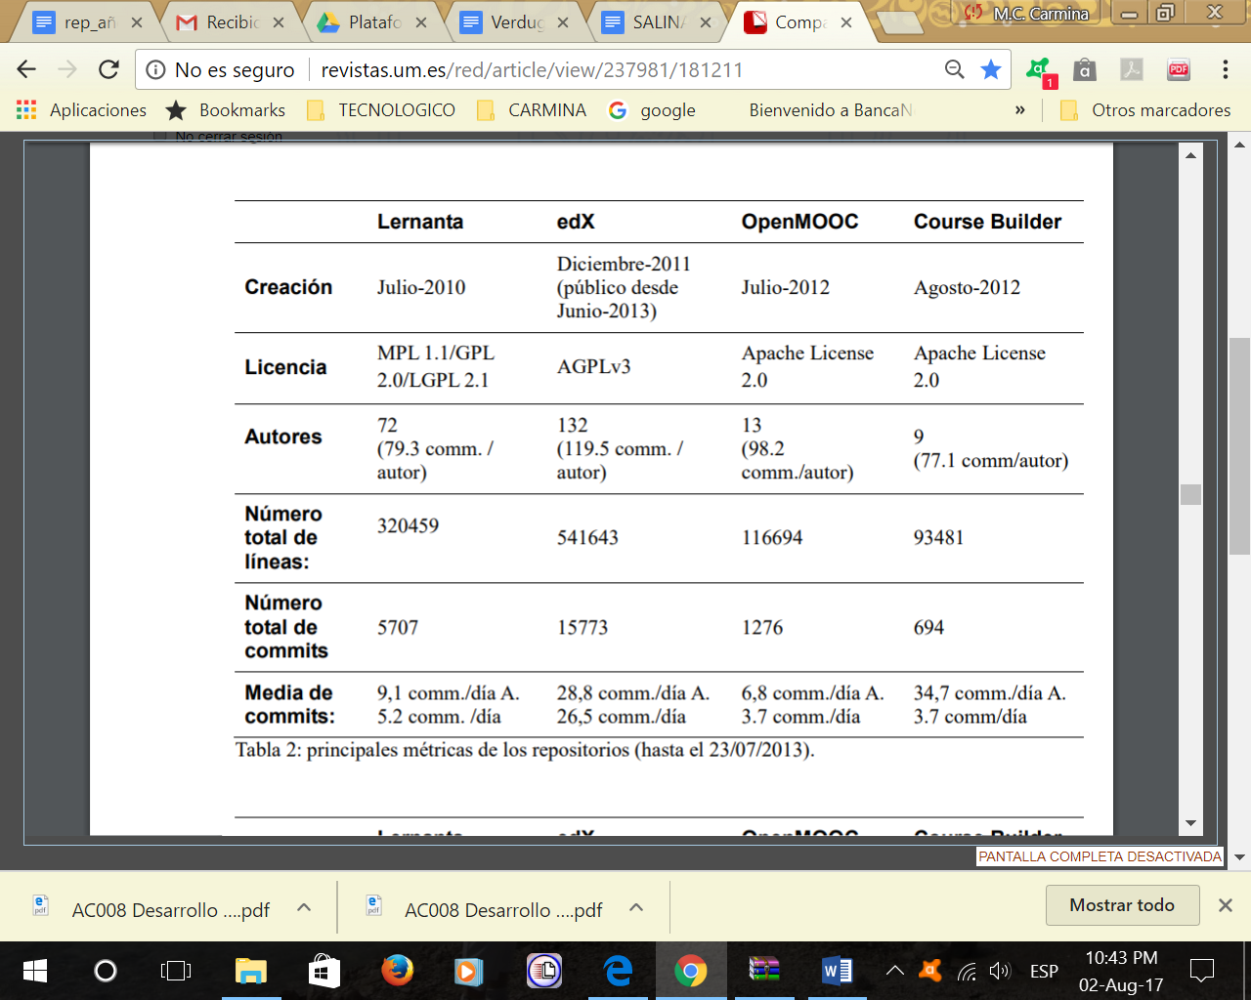
FUENTE:PEREIRA, Juana; SANZ-SANTAMARÍA, Silvia; GUTIÉRREZ, Julián. Comparativa técnica y prospectiva de las principales plataformas MOOC de código abierto. Revista de Educación a Distancia, [S.l.], n. 44, sep. 2015. ISSN 1578-7680. Disponible en: <http://revistas.um.es/red/article/view/237981>. Fecha de acceso: 03 ago. 2017

6. Plataformas tecnológicas para ambientes virtuales de aprendizaje

6.1 Características generales de las plataformas para la gestión
FUENTE: PEREIRA, Juana; SANZ-SANTAMARÍA, Silvia; GUTIÉRREZ, Julián. Comparativa técnica y prospectiva de las principales plataformas MOOC de código abierto. Revista de Educación a Distancia, [S.l.], n. 44, sep. 2015. ISSN 1578-7680. Disponible en: <http://revistas.um.es/red/article/view/237981>. Fecha de acceso: 03 ago. 2017

COMENTARIO:

Algunas caracteristicas encontradas en el presente articulo se enlistan a continuación:
Todas las plataformas analizadas disponen de un conjunto común de funcionalidades básicas presentes en la mayoría de MOOCs (tanto de código abierto como propietario): la posibilidad de usar vídeos con subtítulos e indexado de los mismos para posteriores búsquedas, la opción de crear ejercicios online de diferentes tipos (de respuesta única, respuesta múltiple, rellenar huecos, texto libre), foros de discusión y un wiki para edición colaborativa. Sin embargo, hay ciertas características funcionales que sólo están presentes en una o varias de las plataformas, y que por tanto marcan la diferencia entre ellas.

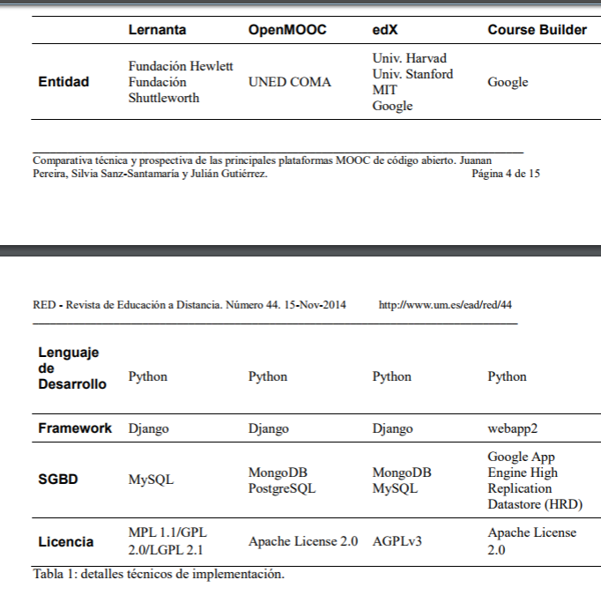
FUENTE:PEREIRA, Juana; SANZ-SANTAMARÍA, Silvia; GUTIÉRREZ, Julián. Comparativa técnica y prospectiva de las principales plataformas MOOC de código abierto. Revista de Educación a Distancia, [S.l.], n. 44, sep. 2015. ISSN 1578-7680. Disponible en: <http://revistas.um.es/red/article/view/237981>. Fecha de acceso: 03 ago. 2017

Sólo OpenMOOC y edX disponen de sistemas de evaluación entre pares y autoevaluación para las tareas que los alumnos realizan en la plataforma. La plataforma edX, además, dispone de un módulo de evaluación automática cuya arquitectura se muestra en la Fig. 1. El submódulo encargado de realizar esta evaluación se denomina EASE (Enhanced AI Scoring Engine), y se ha implementado sobre él una interfaz de extensión (API) denominada Discern, que permite que otros proyectos externos a edX puedan reutilizar su funcionalidad.

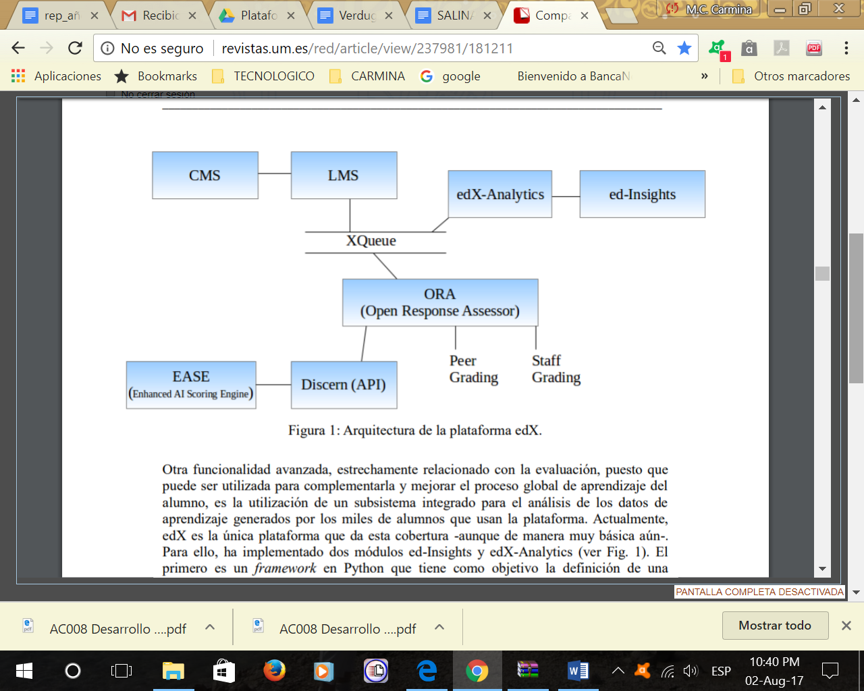
FUENTE:PEREIRA, Juana; SANZ-SANTAMARÍA, Silvia; GUTIÉRREZ, Julián. Comparativa técnica y prospectiva de las principales plataformas MOOC de código abierto. Revista de Educación a Distancia, [S.l.], n. 44, sep. 2015. ISSN 1578-7680. Disponible en: <http://revistas.um.es/red/article/view/237981>. Fecha de acceso: 03 ago. 2017
Otra funcionalidad avanzada, estrechamente relacionado con la evaluación, puesto que puede ser utilizada para complementar y mejorar el proceso global de aprendizaje del alumno, es la utilización de un subsistema integrado para el análisis de los datos de aprendizaje generados por los miles de alumnos que usan la plataforma. Actualmente, edX es la única plataforma que da esta cobertura -aunque de manera muy básica aún-. Para ello, ha implementado dos módulos ed-Insights y edX-Analytics (ver Fig. 1).

Hay cuatro características básicas e imprescindibles que cualquier plataforma e-learning debería tener:
- Interactividad, conseguir que la persona que está usando la plataforma tenga conciencia de que es el protagonista de su formación
- Flexibilidad, es el conjunto de funcionalidades que permite que el sistema de e-learning tenga una adaptación fácil en la organización donde se quiere implantar
- Escalabilidad, capacidad de la plataforma de funcionar igualmente con un número pequeño o grande de usuarios
- Código abierto, cuando este se distribuye con licencia para poder ver y modificar el código fuente base de la aplicación
- Plataforma gratuita, el uso de la plataforma no supondrá ningún costo por adquisición o licencia de uso
- Internacionalización o arquitectura multi idioma, la plataforma debería estar traducida, o se debe poder traducir fácilmente, para que los usuarios se familiaricen fácilmente con ella
- Tecnología empleada,
- amplia comunidad de usuarios y documentación
- intercambio de archivos
- soporte de múltiples formatos
- herramientas de comunicacion sincronica y asincronica

6.2 Plataformas para la gestión de ambientes de aprendizaje
FUENTE: Apunte proporcionado por Profr. Jorge Antonio Gamboa Cocom. 1ejemplos Plataformas tecn para AVA. https://docs.google.com/document/d/1dOqZVzU07OgiUG5E6xnXfV_3GUwc39uZWuiJ-vfhI-8/edit. Fecha de consulta 1o. de agosto del 2017.

COMENTARIO:
Enseguida se presentan varios ejemplos de plataformas tecnológicas diseñadas y utilizadas en diversas partes del mundo.

Unid - Tijuana - Plataforma cursos y bibliotecas electrònicas

37 Plataformas virtuales educativas gratuitas Cengage Learning
http://latinoamerica.cengage.com/37-plataformas-virtuales-educativas-gratuitas/

Cengage Learning
http://latinoamerica.cengage.com/

Documento en Redalyc - Plataformas de enseñanza virtual para entornos educativos
http://www.redalyc.org/pdf/368/36812036015.pdf

Plataformas de diversas empresas editoriales, tales como:
Porrùa https://www.porrua.mx/iPorrua/
Santillana https://www.santillana.com.mx/main.php
Gandhi http://www.gandhi.com.mx/
Libro club http://libroclub.com/

Amazon - libros en español https://www.amazon.com/b/139-8803898-6405468?ie=UTF8&node=16568978011

6.3 Uso de plataformas para la gestión de ambientes de aprendizaje

FUENTE: Directa.
COMENTARIO.
Al revisar algunas de las plataformas listadas en punto anterior se puede decir que el uso de estas es principalmente para el manejo o administración de un curso de cualquier tipo y cualquier tema de tal manera que sirva como herramienta de pedagogia y comunicacion entre el docente y el grupo de estudiantes.

Tijuana Baja California, a 26 de enero del 2018.

______________________________
Firma del Profesor

Vo.Bo. Vo.Bo.

____________________________ __________________________
Jefe de Departamento Revisor

PND PLAN NACIONAL DE DESARROLLO 2013 - 2018
Guia para la presentación de planes programas de estudio en el área de la salud. Ed. CIFRAS

